MEMORIAL DESCRITIVO PARA EXECUÇÃO DOS PROJETOS ESTRUTURAIS EM CONCRETO ARMADO E ESTRUTURAS METÁLICAS DE COBERTURA DA ESCOLA E.E. PARQUE SABIÁ

ÍNDICE
1.1. CONSIDERAÇÕES INICIAIS 3
1.2. NORMAS UTILIZADAS 3
1.3. PARÂMETROS DE CÁLCULO 3
1.4. DESLOCAMENTOS MÁXIMOS 4
1.5. AÇÕES E CARREGAMENTOS 5
1.5.1 AÇÕES PERMANENTES 5
1.5.2 AÇÕES VARIÁVEIS 5
1.5.3 COMBINAÇÕES DE CARREGAMENTO 7
1.6. CONTRAVENTAMENTO 7
1.7. MÉTODOS CONSTRUTIVOS DA ESTRUTURA METÁLICA 8
1.8. PINTURA DE PROTEÇÃO 12
1.9. MOVIMENTO DE SOLOS 12
1.10. INFRAESTRUTURA 13
1.11. ESPECIFICAÇÃO DO CONCRETO UTILIZADO NA OBRA 14
1.12. MEMÓRIA DE CÁLCULO LIGAÇÕES DAS ESTRUTURAS METÁLICAS 14
1.12.1. INFORMAÇÕES GERAIS 14
1.12.2. MEMÓRIA DE CÁLCULO – COBERTURA METÁLICA BLOCO 01 19
1.12.3. MEMÓRIA DE CÁLCULO – COBERTURA METÁLICA BLOCO 02 22
1.12.4. MEMÓRIA DE CÁLCULO – COBERTURA METÁLICA REFEITÓRIO 25
1.12.5. MEMÓRIA DE CÁLCULO – COBERTURA VESTIÁRIO 28
1.12.6. MEMÓRIA DE CÁLCULO – PERGOLADO PLAYGROUND 31
1.12.7. MEMÓRIA DE CÁLCULO – COBERTURA METÁLICA CISTERNA 34
1.12.8. MEMÓRIA DE CÁLCULO – COBERTURA METÁLICA QUADRA POLIESPORTIVA 37
1.13. PROFISSIONAIS RESPONSÁVEIS 58

  - CONSIDERAÇÕES INICIAIS

O presente memorial descritivo tem por objetivo fixar normas específicas para a construção de estrutura em concreto armado e estrutura metálica da E.E. PARQUE SABIÁ, localizada em VÁRZEA GRANDE - MT. O sistema estrutural adotado é composto de elementos estruturais em concreto armado e estruturas metálicas de cobertura. Para maiores informações sobre os materiais empregados, dimensionamento e especificações deverão ser consultados o projeto executivo de estruturas. Quanto à resistência do concreto adotada: fck 25MPa. Todos os projetos foram elaborados conforme as normas técnicas da ABNT.

  - NORMAS UTILIZADAS

- Concreto Armado: ABNT NBR 6118:2014.
- Aço dobrado: ABNT NBR 14762: 2010.
- Projeto de estrutura de aço e de estrutura mista de aço e concreto de edifícios:
ABNT NBR 8800:2008.
- Forças devidas ao vento em edificações: ABNT NBR 6123/1988.
- AWS D1.1/1992 – American Welding Society.
- Categoria de uso: edificações comerciais, de escritórios e de acesso público.
- Outras Normas também foram utilizadas.

  - PARÂMETROS DE CÁLCULO

Todos os cálculos executados no projeto estrutural em concreto armado consideram o uso de concreto com resistência característica de 250 kgf/cm2 (25 MPa); cimento do tipo CP II-F-32, CP IV-32 ou CP V-ARI; fator água/cimento de 0,55; consumo mínimo de cimento de 400 kg/m3; cobrimento nominal mínimo das armaduras em contato com o solo igual à 3cm; módulo de elasticidade secante do concreto Ecs de 238,0 tf/cm2 para C25; SLUMP do concreto de 12+/-2.
O concreto dos elementos enterrados da cisterna (cortinas, sapatas corridas e radier) deverão conter aditivo impermeabilizante, a fim de se garantir a estanqueidade da cisterna. As paredes internas e o fundo da cisterna deverão ser impermeabilizados com revestimento impermeabilizante.
Os agregados a serem utilizados na confecção do concreto deverão ser AREIA GROSSA, Brita 1 e Brita 2. Deve ser dada atenção especial aos efeitos do desenvolvimento mais lento da resistência sobre os processos de construção e deformação da estrutura quando da retirada do escoramento. Realizar ensaios que permitam averiguar as condições do concreto antes da desforma, para garantir a qualidade do concreto e que o mesmo encontra-se com resistência adequada ao projeto elaborado.
Sobre o aço, CA-60 para Ø4.2mm e Ø5.0mm e CA-50 para bitolas superiores a Ø6.3mm.
Sobrecargas adotadas nas vigas: Carga de alvenaria de 1,3 tf/m3, distribuída conforme Projeto Arquitetônico. Sobrecarga adotadas em lajes: 1,0 tf/m3 para os reservatórios de água, 0,1 tf/m2 de revestimento e 0,1 tf/m2 de utilização.
Nas alvenarias sob e sobre laje não executar encunhamento, e sim junta de controle horizontal. Todos os vãos de janelas e portas deverão estar providos de vergas. Todos os vãos de janelas deverão estar providos de contra-vergas.
Escoramentos devem ser mantidos conforme segue: laterais de pilares, vigas e lajes – 3 dias, fundos de vigas e lajes – 14 dias, pilares – 14 dias. Iniciar execução das alvenarias após 2 meses a concretagem do respectivo pavimento.
O construtor deverá obedecer as NORMAS vigentes pertinentes à execução (cura, escoramentos, apoios, traspasse de emendas da armadura, raios dos pinos para dobras e ganchos, fator água/cimento, etc).
Todos os cálculos executados no projeto da estrutura metálica consideram o uso de perfis estruturais em aço ASTM A-36, com limite de escoamento mínimo de 250 MPa e limite de resistência entre 400-550 MPa. As placas base serão em aço ASTM A-36 com mesmas características citadas acima para os perfis estruturais, os parafusos de ancoragem serão em aço CA-50 nervurados (o executor deverá consultar os projetos estruturais e em caso de dúvidas entrarem em contato com o projetista estrutural). Todas as ligações do projeto serão por soldagem e é adotado eletrodo revestido da classe AWS E70XX.

  - DESLOCAMENTOS MÁXIMOS

- Verticais – L/250;
- Horizontais – H/300;
- Para terças de cobertura – L/180.

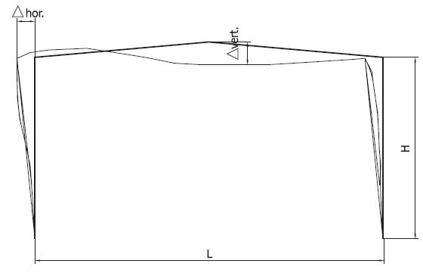
Figura 1 - Valores máximos p/ a deformação.

  - AÇÕES E CARREGAMENTOS

    - AÇÕES PERMANENTES

- Peso Próprio: trata-se das cargas que incidem verticalmente na estrutura, normativamente não atende um padrão, ficando a critério de o calculista considerar os pesos próprios dos elementos estruturais presentes no projeto.

    - AÇÕES VARIÁVEIS

- Sobrecarga na cobertura: 0,25 KN/m2 (25 Kg/m2) – Segundo ABNT NBR 8800/2008;

- Vento (ABNT NBR 6123/1988): De acordo com a NBR 6123 a pressão dinâmica do vento varia de acordo com a região (velocidade), fator topográfico (S1), fator de rugosidade (S2) e fator estatístico (S3). Logo os parâmetros foram definidos da seguinte forma:

Velocidade básica do vento = 35 m/s (conforme ábaco da NBR 6123/1988).

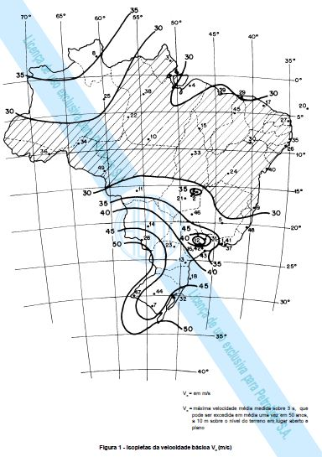
Figura 2 - Ábaco velocidade básica ventos, NBR 6123/1988.
Fator topográfico S1 = 1 (Terreno plano ou fracamente acidentado);
Fator de rugosidade S2 = dependendo da estrutura projetada. Refeitório Classe B e Pergolados Classe A.
Fator estatístico S3 = utilizado para todas as edificações Grupo 2, S3 = 1,00.

- Observação: as sobrecargas consideradas contemplam o peso telhas indicadas na planilha orçamentária conforme projeto arquitetônico. Qualquer outra carga não prevista em projeto deverá ser consultada previamente com o projetista estrutural. A sobrecarga utilizada em projeto é de 25Kg/m2.

    - COMBINAÇÕES DE CARREGAMENTO

A NBR 8800/08 classifica as ações de carregamento basicamente em três categorias:

- Ações Permanentes: são as decorrentes das características da estrutura, ou seja, o peso próprio da estrutura e dos elementos que a compõem, como telhas, forro, instalações, etc.

- Ações Variáveis: são as decorrentes do uso e ocupação, tais como equipamentos, sobrecargas em coberturas, vento, temperatura, etc.

- Ações Excepcionais: são as decorrentes de incêndios, explosões, choques de veículos, efeitos sísmicos, etc. Com base nessas definições, as combinações de ações para os estados limites últimos, são classificadas em normais e excepcionais.

Foram consideradas apenas as “combinações normais” para o projeto estrutural, que são as que cuidam das ações permanentes e das variáveis. As combinações de carregamento definidas no item 4.7.7.2.1 da NBR 8800/2008 são as seguintes:

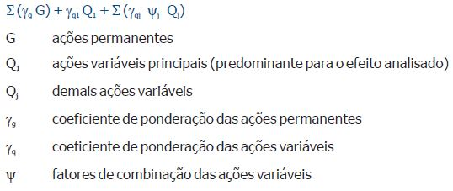
  - CONTRAVENTAMENTO

O contraventamento é essencial para estruturas metálicas independente de seu porte, pois ele será responsável pela rigidez do edifício que será submetido às ações horizontais e verticais.
A execução de contraventamento na estrutura se torna importante devido à necessidade de limitar os deslocamentos da estrutura, para restringir ou até mesmo inibir os efeitos de segunda ordem, e também devido à necessidade da absorção de ações de vento para a qual a estrutura principal não está habilitada.
O contraventamento horizontal se encontra no plano das terças das tesouras, servem para distribuir as cargas provenientes da ação do vento levando-as para as colunas de sustentação.
O executor da estrutura metálica deverá executar os contraventamentos necessários à estrutura, garantindo a estabilidade da mesma.

  - MÉTODOS CONSTRUTIVOS DA ESTRUTURA METÁLICA

As ligações foram projetadas e calculadas para os esforços atuantes em cada projeto, a fim de garantir a estabilidade do sistema. Foi definido engaste para as todas as ligações da estrutura metálica, sendo feito através de solda, de acordo com as necessidades e recursos definidos. O executor deverá garantir a resistência das ligações soldadas entre os perfis estruturais metálicos. A ligação dos pilares metálicos com a fundação se fará através de placas base com chumbadores em aço CA-50 nervurados. Deverão ser consultadas todas as folhas dos projetos estruturais, e em eventuais dúvidas o projetista estrutural deverá ser consultado.

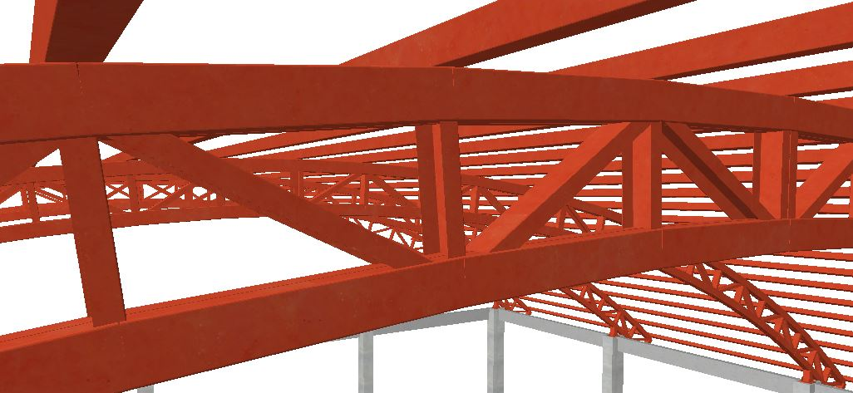
Figura 3 - Exemplo de ligação soldada utilizada no projeto.

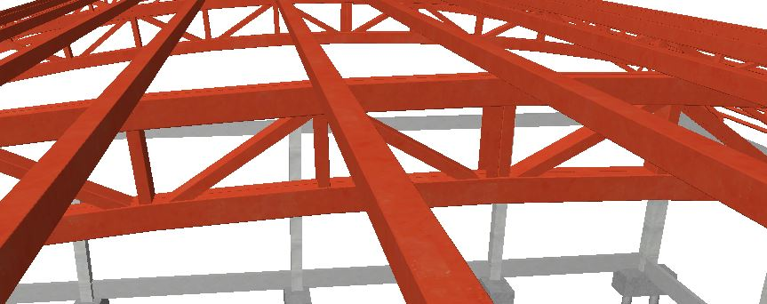
Figura 4 - Exemplo de ligação soldada no projeto.

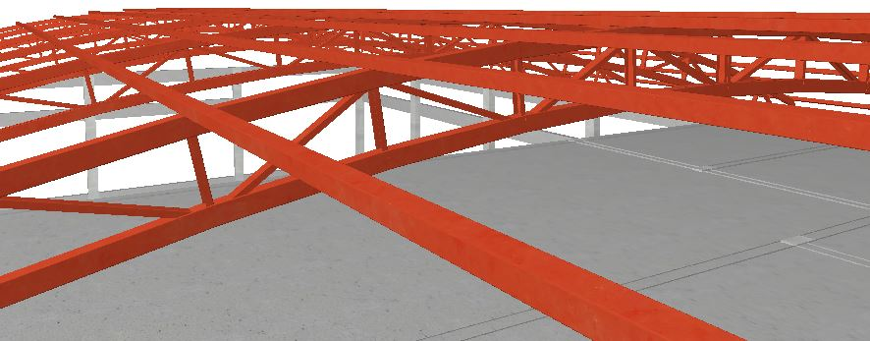
Figura 5 - Exemplo de ligação soldada no projeto.

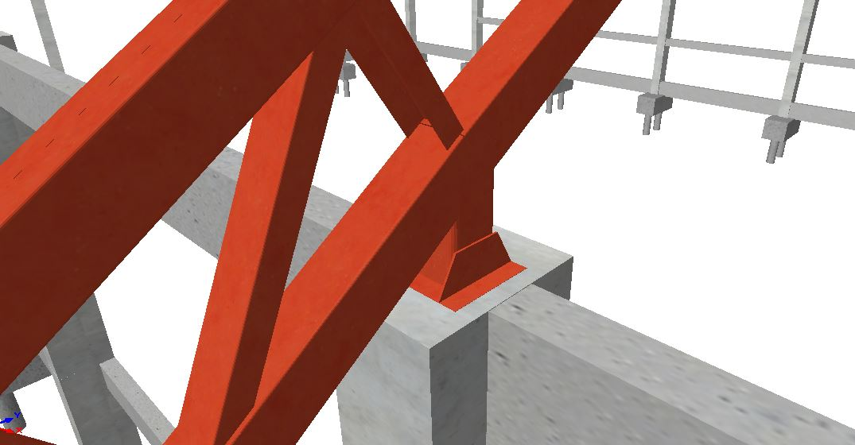
Figura 6 - Exemplo de engastamento entre estrutura metálica de cobertura e pilares de concreto.

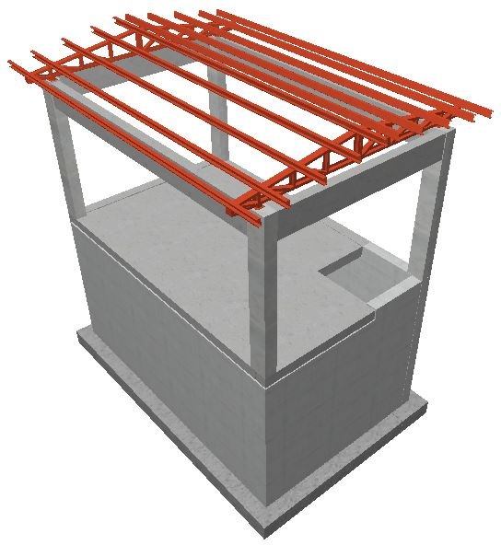
Figura 7 - Visão geral da cisterna.
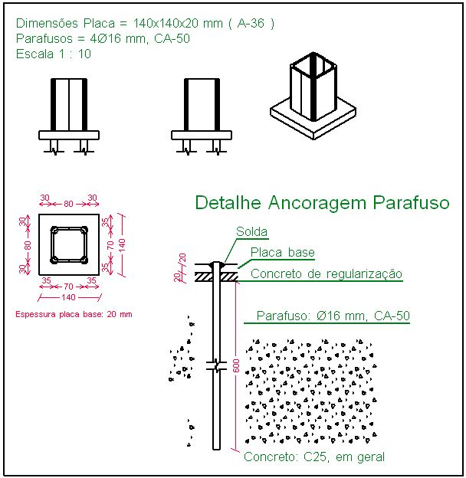
Figura 8 - Exemplo placa base utilizada no projeto.

A qualidade dos materiais como concreto, aço e madeira deverá ser inspecionada e acompanhada no seu preparo para uso na obra, por profissional legalmente habilitado junto ao Conselho Regional de Engenharia, Agronomia e Arquitetura (CREA-MT).
Os cálculos de resistência das terças são baseados por inteiro na NBR 8800/2008, onde será devidamente instalada sempre atentar para o excesso de sobrecarga circulando em vãos idênticos da estrutura.
Os perfis devem ser seguidos à risca, de acordo com o projeto estrutural, suas soldas devem ser aplicadas de maneira contínua, ressaltando que de maneira alguma poderá ser aplicada do tipo intermitente, incluindo casos que o acúmulo de água é propicio de ocorrer, neste caso, a principal estrutura deverá ser feita em um local seco, e posteriormente no seu devido tempo ser instalada sob os pilares.
No caso de junção lateral de perfis deve-se atentar que na hora de aplicar a solda deve-se observar se houver existência de frestas entre os perfis, se for o caso, é recomendado repetir o processo.
É recomendado montar as tesouras ou apoios principais separadamente, e quando for realizar o lançamento / adensamento de concreto dos vínculos exteriores prever a existência dos chumbadores já dimensionados no projeto estrutural.
Todas as ligações serão do tipo soldáveis, causando a necessidade de soldadores, montadores e demais profissionais devidamente qualificados.
Para a cobertura são utilizadas telhas metálicas trapezoidais tipo “sanduíche”, com isolamento termo acústico. As telhas de cobertura se apoiam em terças, conforme indicado em projeto. A fixação das terças é feita diretamente sobre as tesouras através de solda.

  - PINTURA DE PROTEÇÃO

Toda a superfície metálica a ser pintada deverá estar completamente limpa, isenta de gorduras, umidade, ferrugem, incrustações, produtos químicos diversos, pingos de solda, carepa de laminação, furos, etc...
A preparação da superfície constará basicamente de jateamento abrasivo, de acordo com as Normas Técnicas e obedecendo as seguintes notas gerais:
- Depois da preparação adequada da superfície deverá ser aplicado 2 demãos de fundo anticorrosivo a base de cromato de zinco e posteriormente 2 demãos de pintura esmalte acetinado.
- Deverão ser respeitados os intervalos entre as demãos conforme a especificação dos fabricantes.
- Para a cor do esmalte acetinado é indicado o azul padrão SEDUC, conforme desenhos de arquitetura.

  - MOVIMENTO DE SOLOS

Todas as escavações deverão ser protegidas quando for o caso, contra a ação da água superficial e profunda, mediante drenagem, esgotamento ou rebaixamento de lençol freático.
Foi considerado fornecimento de material de aterro para formação de platô com altura final de 0,40m. O espalhamento do material e posterior compactação deverá ser realizada em duas etapas com altura de 0,20m cada. Foi considerado que o terreno é plano e no nível da rua (não foram fornecidas as curvas de nível).
A umidade do solo deverá ser mantida próxima da taxa ótima, por método manual, admitindo-se variação de no máximo 10%. O aterro será sempre compactado até atingir um grau de compactação de no mínimo 95% do Procto Normal, com referência ao ensaio de compactação normal de solos.
A escavação será executada conforme planta de locação das fundações e vigas baldrame. A escavação das fundações será realizada de forma mecanizada enquanto a das vigas baldrames será de forma manual, o material das escavações será utilizado para reaterro das fundações e baldrame e o excedente será devidamente encaminhado para local adequado.
Será executado serviço de apiloamento do solo onde serão executadas as fundações e vigas baldrame. O apiloamento será executado com compactador de solos de percussão (soquete), depois de pronto será feito o lançamento do lastro de concreto de 5cm (concreto magro), para regularização de base e proteção das armaduras.
Deverá atentar para os métodos de segurança do trabalho em relação à segurança das escavações conforme prescreve a NR 18.

  - INFRAESTRUTURA

As fundações dos blocos escolares, refeitório, quadra poliesportiva e pergolados do playground serão executadas em blocos sobre estacas. As estacas foram dimensionadas para resistência característica de 18 tf. Elas foram projetadas do tipo hélice contínua monitorada, com diâmetro nominal de 30cm e 12m de profundidade de escavação. O Projeto das estacas somente será liberado para execução após realização de teste de carga (com seu respectivo laudo e ART) e sua validação pela equipe de engenharia da SEDUC. O prosseguimento da execução da estrutura depende única e exclusivamente da aprovação deste teste de carga das estacas.
As fundações da estrutura da cisterna serão do tipo "diretas” (sapata corrida e radier), adequadas para atender às cargas determinadas pelo cálculo estrutural, e rigorosamente de acordo com as especificações de projeto, para tensão admissível do solo = 1 kg/cm². O executor deverá garantir compactação adequada do solo (através de ensaios específicos) para que se garanta a tensão de 1kg/cm2 para as fundações da cisterna. Caso não seja possível executar as fundações desta forma, o projeto deverá ser revisado pela Seduc MT para blocos sobre estacas, somente com a revisão do projeto que poderá ser liberado a execução.
As formas em madeira utilizadas nos blocos sobre estacas serão previamente untadas com desmoldante e devidamente contraventadas para evitar deformação.
A ferragem será conforme o projeto estrutural. Observando o que prescreve a norma NBR 6118/2014 com relação aos recobrimentos da ferragem.
O concreto estrutural terá resistência característica mínima de fck=25 Mpa.
O executor deverá ler as observações presentes nas folhas dos projetos estruturais e em caso de dúvidas, consultar o projetista estrutural.

  - ESPECIFICAÇÃO DO CONCRETO UTILIZADO NA OBRA

- Resistência à compressão: >25MPa;
- Abatimento do concreto (slump): 12 +/- 2cm;
- Consumo de cimento: > 400kg/m3;
- Relação água/cimento: < 0,55;
- Cobrimento mínimo das armaduras em contato com o solo: 30mm;
- Cobrimento mínimo das armaduras: 25mm;
- Utilizar agregados com granulometria máxima de 25 mm;
- Curva granulométrica contínua;
- Utilizar cimento tipo CP II-F-32, CP IV-32 ou CP V-ARI.
Antes do lançamento do concreto devem ser executados ensaios de abatimento (Slump Test), devendo o concreto apresentar abatimento de 100 a 140mm para sua liberação ao uso.
Deverão ser moldados CP’s de acordo com a ES-10-C-21-004 e rompidos nas idades de 7, 14 e 28 dias. Ressalta-se que a fundação só poderá ser liberada ao uso com resistência à compressão axial de 25 MPa após 28 dias da concretagem.

  - MEMÓRIA DE CÁLCULO LIGAÇÕES DAS ESTRUTURAS METÁLICAS

    - INFORMAÇÕES GERAIS

Norma:
ABNT NBR 8800:2008: Projeto de estruturas de aço e de estruturas mistas de aço e concreto de edifícios. Artículo 6: Condições específicas para o dimensionamento de ligações metálicas.

Materiais:
- Perfis (Material base): A-36 250Mpa.

- Material de adição (soldas): Eletrodos da série E70XX. Para os materiais utilizados e o procedimento de solda SMAW (Arco elétrico com eletrodo revestido), cumprem-se as condições de compatibilidade entre materiais exigidas pelo item 6.2.4 ABNT NBR 8800:2008.

Definições para soldas em ângulo:
- Garganta efetiva: é igual à menor distância medida desde a raiz à face plana teórica da solda (item 6.2.2.2 b) ABNT NBR 8800:2008).

- Lado do cordão: é o menor dos dois lados situados nas faces de fusão do maior triângulo que pode ser inscrito na seção da solda (item 6.2.2.2 b) ABNT NBR 8800:2008).

- Raiz da solda: é a interseção das faces de fusão (item 6.2.2.2 b) ABNT NBR 8800:2008).

- Comprimento efetivo do cordão de solda: é igual ao comprimento total da solda com dimensões uniformes, incluídos os retornos (item 6.2.2.2 c) ABNT NBR 8800:2008).

Disposições construtivas:
1) As prescrições consideradas neste projeto aplicam-se a ligações soldadas nas quais:

- Os aços das peças a unir têm um limite elástico não superior a 100 ksi [690 MPa] (item 1.2 (1) AWS D1.1/D1.1M:2002).

- As espessuras das peças a unir são pelo menos de 1/8 in [3mm] (item 1.2 (2) AWS D1.1/D1.1M:2002).

- As peças soldadas não são de seção tubular.

2) Em soldas de topo de penetração total ou parcial verifica-se que:

- O comprimento efetivo das soldas de penetração total ou parcial é igual ao seu comprimento total, o qual é igual ao comprimento da parte unida (item 6.2.2.1 b) ABNT NBR 8800:2008).

- Em soldas de penetração total, a garganta efetiva é igual à menor espessura das peças unidas (item 6.2.2.1 c) ABNT NBR 8800:2008).

- Em soldas de penetração parcial, a espessura mínima da garganta efetiva cumpre os valores da seguinte tabela:

Tabela 9 ABNT NBR 8800:2008
Menor espessura das peças a unir  (mm) | Espessura mínima de garganta efetiva  (mm)
Menor que ou igual a 6.35 | 3
Menor que ou igual a 12.5 | 5
Menor que ou igual a 19 | 6
Menor que ou igual a 37.5 | 8
Menor que ou igual a 57 | 10
Menor que ou igual a 152 | 13
Maior que 152 | 16

- A espessura de garganta efetiva das soldas de penetração parcial determina-se segundo a tabela 5 ABNT NBR 8800:2008.

3) Em soldas em ângulo verifica-se que:

- O tamanho mínimo do lado de uma solda de ângulo cumpre os valores da seguinte tabela:

Tabela 10 ABNT NBR 8800:2008
Menor espessura das peças a unir  (mm) | Tamanho mínimo do lado de uma solda em ângulo^{(*)}  (mm)
Menor que ou igual a 6.35 | 3
Menor que ou igual a 12.5 | 5
Menor que ou igual a 19 | 6
Maior que 19 | 8
^{(*)}Executada em uma só passada

- O tamanho máximo do lado de uma solda em ângulo ao longo das bordas de peças soldadas cumpre o especificado no item 6.2.6.2.2 ABNT NBR 8800:2008, o qual exige que:

- ao longo das bordas de material com espessura inferior a 6.35 mm, seja menor ou igual à espessura do material.

- ao longo das bordas de material com espessura igual ou superior 6.35 mm, seja menor ou igual à espessura do material menos 1.5 mm.

- O comprimento efetivo de um cordão de solda em ângulo cumpre que é maior que ou igual a 4 vezes o tamanho do seu lado, ou que o lado não se considera maior que o 25 % do comprimento efetivo da solda. Além disso, o comprimento efetivo de uma solda em ângulo exposta a qualquer solicitação de cálculo não é inferior a 40 mm (item 6.2.6.2.3 ABNT NBR 8800:2008).

4) No detalhe das soldas indica-se o comprimento efetivo do cordão (comprimento sobre o qual o cordão tem o seu tamanho completo). Para alcançar tal comprimento, pode ser necessário prolongar o cordão rodeando os cantos, com o mesmo tamanho de cordão.

5) As soldas de ângulo de ligações em 'T' com ângulos menores que 30° não se consideram como efetivas para a transmissão das cargas aplicadas (item 2.3.3.4 AWS D1.1/D1.1M:2002).

6) Nos processos de fabricação e montagem deverão ser cumpridos os requisitos indicados no capítulo 5 de AWS D1.1/D1.1M:2002. No que diz respeito à preparação do metal base, exige-se que as superfícies sobre as quais se depositará o metal de adição devem ser suaves, uniformes, e livres de fissuras e outras descontinuidades que afetariam a qualidade ou resistência da solda. As superfícies a soldar, e as superfícies adjacentes a uma solda, deverão estar também livres de lâminas, escamas, óxido solto ou aderido, escória, ferrugem, humidade, óleo, gordura e outros materiais estranhos que impeçam uma solda apropriada ou produzam emissões prejudiciais.

Verificações:
- A resistência de cálculo dos cordões de solda determina-se de acordo com o item 6.2.5 ABNT NBR 8800:2008.

- O método utilizado para a verificação da resistência dos cordões de solda é aquele em que as tensões calculadas nos cordões (resultante vetorial), consideram-se como tensões de corte aplicadas sobre a área efetiva (item 2.5.4.1 AWS D1.1/D1.1M:2002).

- A área efetiva de um cordão de solda é igual ao produto do comprimento efetivo do cordão pela espessura de garganta efetiva (itens 6.2.2.1 a) e 6.2.2.2 a) ABNT NBR 8800:2008).

- Na verificação da resistência dos cordões de solda considerou-se uma solicitação mínima de cálculo de 45kN (item 6.1.5.2 ABNT NBR 8800:2008).

1.1.2.- Referências e simbologia
Para a representação dos símbolos de soldas consideram-se as indicações da norma ANSI/AWS A2.4-98 'STANDARD SYMBOLS FOR WELDING, BRAZING, AND NONDESTRUCTIVE EXAMINATION'.

Método de representação de soldas

Conforme a figura 2 de ANSI/AWS A2.4-98 e os tipos de soldas utilizados neste projeto, desenvolve-se o seguinte esquema de representação de uma solda:

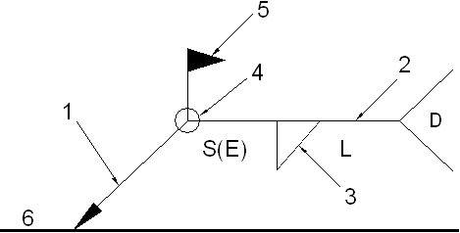 | Referências:  1: seta (ligação entre 2 e 6)  2: linha de referência  3: símbolo de solda  4: símbolo solda perimetral.  5: símbolo de solda no local de montagem.  6: linha do desenho que identifica a ligação proposta.  S: profundidade do bisel. Em soldas em ângulo, é o lado do cordão de solda.  (E): tamanho do cordão em soldas de topo.  L: comprimento efetivo do cordão de solda  D: dado suplementar. Em geral, a série de eletrodo a utilizar e o processo pré-qualificado de solda.

A informação relacionada com o lado da ligação soldada à qual aponta a seta, coloca-se por baixo da linha de referência, enquanto que para o lado oposto, indica-se acima da linha de referência:

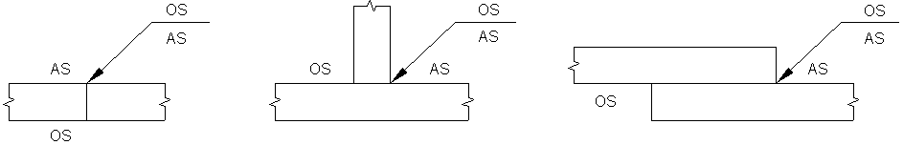

Onde:

OS(Other Side): é o outro lado da seta

AS(Arrow Side): é o lado da seta

Referência 3

Designação | Ilustração | Símbolo
Solda de filete | 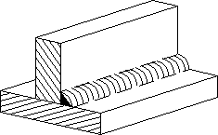 | 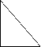
Solda de topo em 'V' simples (com chanfro) | 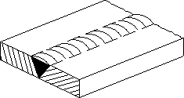 | 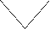
Solda de topo em bisel simples | 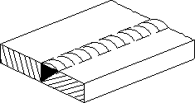 | 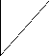
Solda de topo em bisel duplo | 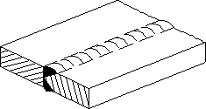
Solda de topo em bisel simples com chanfro de raiz largo | 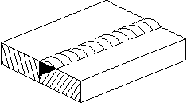 | 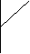
Solda combinada de topo em bisel simples e em ângulo | 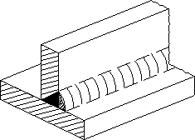
Solda de topo em bisel simples com lado curvo | 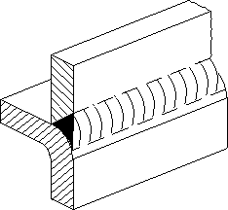 | 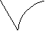

1.1.3.- Verificações em placas de ancoragem
Em cada placa de ancoragem realizam-se as seguintes verificações (assumindo a hipótese de placa rígida):
1. Concreto sobre o qual se apóia a placa
Verifica-se se a tensão de compressão na interface placa de ancoragem-concreto é menor que a tensão admissível do concreto segundo a natureza de cada combinação.
2. Parafusos de ancoragem
a) Resistência do material dos parafusos: Decompõem-se os esforços atuantes sobre a placa em esforços axiais e cortantes nos parafusos e verifica-se que ambos os esforços, isoladamente e com interação entre eles (tensão de Von Mises), produzem tensões menores que a tensão limite do material dos parafusos.
b) Ancoragem dos parafusos: Verifica-se a ancoragem dos parafusos no concreto, de forma que não se produza deslizamento por falta de aderência, arrancamento do cone de ruptura ou fratura por esforço cortante (esmagamento).
c) Esmagamento: Verifica-se se em cada parafusos não se ultrapassa o esforço cortante que produziria o esmagamento da placa contra o parafuso.
3. Placa de ancoragem
a) Tensões globais: Em placas com balanços, analisam-se quatro seções no perímetro do perfil, e verificam-se em todas elas se as tensões de Von Mises são menores que a tensão limite, de acordo com a Norma.
b) Flechas globais relativas: Verificam-se os balanços das placas para que não apareçam flechas maiores que 1/250 do balanço.
c) Tensões locais: Verificam-se as tensões de Von Mises em todas as placas locais nas quais tanto o perfil como os enrijecedores dividem a placa de ancoragem propriamente dita. Os esforços em cada umas das subplacas obtêm-se a partir das tensões de contacto com o concreto e as axiais dos parafusus. O modelo gerado resolve-se por diferenças finitas
    - MEMÓRIA DE CÁLCULO – COBERTURA METÁLICA BLOCO 01

1.1.3.1.- Tipo 1

a) Detalhe

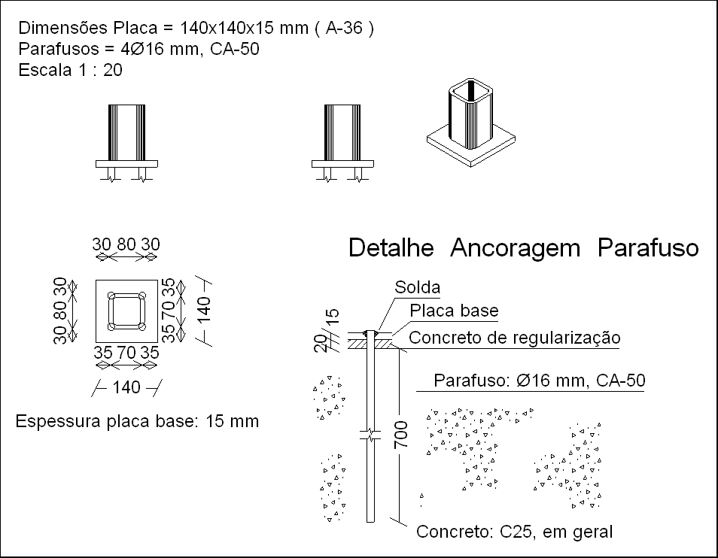

b) Descrição dos componentes da ligação

Elementos complementares
Peça | Geometria |  |  |  | Furos |  | Aço
Peça | Esquema | Largura  (mm) | Altura  (mm) | Espessura  (mm) | Quantidade | Diâmetro  (mm) | Tipo | f_{y}  (kgf/cm²) | f_{u}  (kgf/cm²)
Placa base | 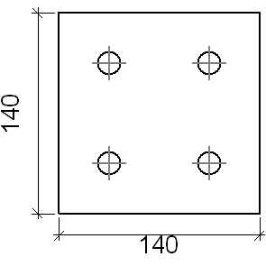 | 140 | 140 | 15 | 4 | 16 | A-36 250Mpa | 2548.4 | 4077.5

c) Verificação

1) Placa de ancoragem

Referência:
Verificação | Valores | Estado
 |  | Passa
  Distância mínima entre chumbadores:
  3 diâmetros
  Mínimo: 48 mm
  Calculado: 70 mm
 |  | Passa
  Distância mínima chumbador-borda:
  2 diâmetros
  Mínimo: 32 mm
  Calculado: 35 mm
 |  | Passa
  Comprimento mínimo do parafuso:
  Calcula-se o comprimento de ancoragem necessário por aderência.
  Mínimo: 22 cm
  Calculado: 70 cm
Ancoragem chumbador no concreto:

 |  | Passa
   | -
    Tração:
  Máximo: 9.759 t
  Calculado: 4.589 t
 |  | Passa
   | -
    Cortante:
  Máximo: 6.831 t
  Calculado: 1.185 t
 |  | Passa
   | -
    Tração + Cortante:
  Máximo: 9.759 t
  Calculado: 6.282 t
 |  | Passa
  Tração chumbadores:
  Máximo: 9.225 t
  Calculado: 4.589 t
 |  | Passa
  Tensão de Von Mises nos chumbadores:
  Máximo: 4587.16 kgf/cm²
  Calculado: 2489.43 kgf/cm²
 |  | Passa
  Esmagamento chumbador na placa:
  Limite de esforço de corte em um chumbador atuando contra a placa
  Máximo: 13.761 t
  Calculado: 1.239 t
  Tensão de Von Mises em seções globais:
  Máximo: 2548.42 kgf/cm²
 |  | Passa
   | -
    Direita:
  Calculado: 685.952 kgf/cm²
 |  | Passa
   | -
    Esquerda:
  Calculado: 825.334 kgf/cm²
 |  | Passa
   | -
    Acima:
  Calculado: 1590.54 kgf/cm²
 |  | Passa
   | -
    Abaixo:
  Calculado: 1585.44 kgf/cm²
  Flecha global equivalente:
  Limite da deformabilidade dos balanços
  Mínimo: 250
 |  | Passa
   | -
    Direita:
  Calculado: 4032.45
 |  | Passa
   | -
    Esquerda:
  Calculado: 6050.33
 |  | Passa
   | -
    Acima:
  Calculado: 1616.91
 |  | Passa
   | -
    Abaixo:
  Calculado: 1603.76
 |  | Passa
  Tensão de Von Mises local:
  Tensão por tração de chumbadores sobre placas em balanço
  Máximo: 2548.42 kgf/cm²
  Calculado: 0 kgf/cm²
Todas as verificações foram cumpridas

d) Quantit.

Placas de base
Material | Elementos | Quantidade | Dimensões  (mm) | Peso  (kg)
A-36 250Mpa | Placa base | 1 | 140x140x15 | 2.31
A-36 250Mpa | Total |  |  | 2.31
CA-50 (nervurado) | Parafusos de ancoragem | 4 | Ø 16 - L = 751 | 4.74
CA-50 (nervurado) | Total |  |  | 4.74

1.1.4.- Quantit.
Placas de base
Material | Elementos | Quantidade | Dimensões  (mm) | Peso  (kg)
A-36 250Mpa | Placa base | 33 | 140x140x15 | 76.16
A-36 250Mpa | Total |  |  | 76.16
CA-50 (nervurado) | Parafusos de ancoragem | 132 | Ø 16 - L = 751 | 156.46
CA-50 (nervurado) | Total |  |  | 156.46

    - MEMÓRIA DE CÁLCULO – COBERTURA METÁLICA BLOCO 02
1.1.3.1.- Tipo 1

a) Detalhe

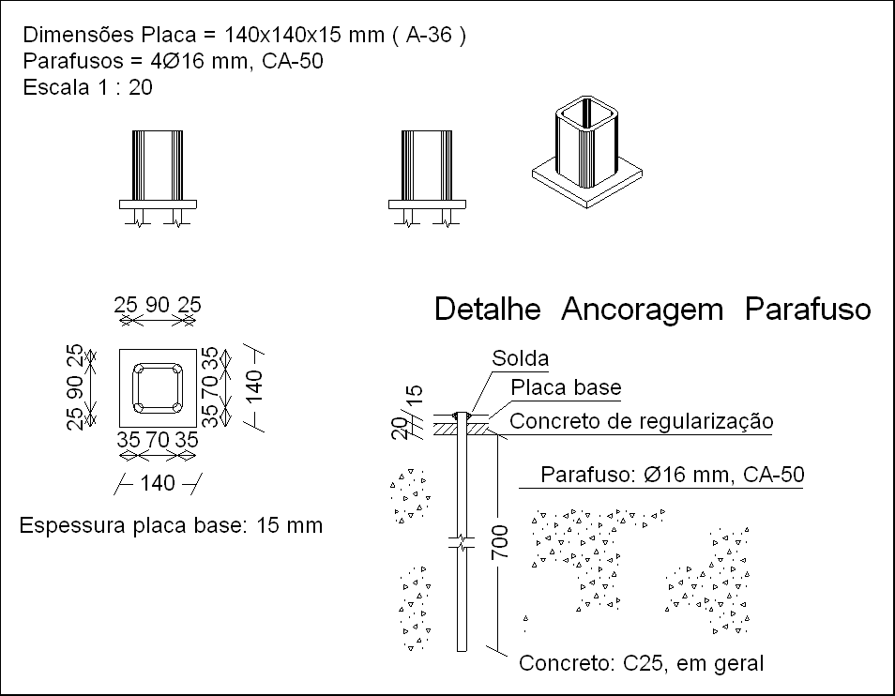

b) Descrição dos componentes da ligação

Elementos complementares
Peça | Geometria |  |  |  | Furos |  | Aço
Peça | Esquema | Largura  (mm) | Altura  (mm) | Espessura  (mm) | Quantidade | Diâmetro  (mm) | Tipo | f_{y}  (kgf/cm²) | f_{u}  (kgf/cm²)
Placa base |  | 140 | 140 | 15 | 4 | 16 | A-36 250Mpa | 2548.4 | 4077.5

c) Verificação

1) Placa de ancoragem

Referência:
Verificação | Valores | Estado
 |  | Passa
  Distância mínima entre chumbadores:
  3 diâmetros
  Mínimo: 48 mm
  Calculado: 70 mm
 |  | Passa
  Distância mínima chumbador-borda:
  2 diâmetros
  Mínimo: 32 mm
  Calculado: 35 mm
 |  | Passa
  Comprimento mínimo do parafuso:
  Calcula-se o comprimento de ancoragem necessário por aderência.
  Mínimo: 22 cm
  Calculado: 70 cm
Ancoragem chumbador no concreto:

 |  | Passa
   | -
    Tração:
  Máximo: 9.759 t
  Calculado: 6.515 t
 |  | Passa
   | -
    Cortante:
  Máximo: 6.831 t
  Calculado: 2.088 t
 |  | Passa
   | -
    Tração + Cortante:
  Máximo: 9.759 t
  Calculado: 9.498 t
 |  | Passa
  Tração chumbadores:
  Máximo: 9.225 t
  Calculado: 6.515 t
 |  | Passa
  Tensão de Von Mises nos chumbadores:
  Máximo: 4587.16 kgf/cm²
  Calculado: 3542.63 kgf/cm²
 |  | Passa
  Esmagamento chumbador na placa:
  Limite de esforço de corte em um chumbador atuando contra a placa
  Máximo: 13.761 t
  Calculado: 2.152 t
  Tensão de Von Mises em seções globais:
  Máximo: 2548.42 kgf/cm²
 |  | Passa
   | -
    Direita:
  Calculado: 949.972 kgf/cm²
 |  | Passa
   | -
    Esquerda:
  Calculado: 1087.23 kgf/cm²
 |  | Passa
   | -
    Acima:
  Calculado: 1347.95 kgf/cm²
 |  | Passa
   | -
    Abaixo:
  Calculado: 1348.19 kgf/cm²
  Flecha global equivalente:
  Limite da deformabilidade dos balanços
  Mínimo: 250
 |  | Passa
   | -
    Direita:
  Calculado: 5841.83
 |  | Passa
   | -
    Esquerda:
  Calculado: 5094.13
 |  | Passa
   | -
    Acima:
  Calculado: 2617.4
 |  | Passa
   | -
    Abaixo:
  Calculado: 2616.83
 |  | Passa
  Tensão de Von Mises local:
  Tensão por tração de chumbadores sobre placas em balanço
  Máximo: 2548.42 kgf/cm²
  Calculado: 4.13362 kgf/cm²
Todas as verificações foram cumpridas

d) Quantit.

Placas de base
Material | Elementos | Quantidade | Dimensões  (mm) | Peso  (kg)
A-36 250Mpa | Placa base | 1 | 140x140x15 | 2.31
A-36 250Mpa | Total |  |  | 2.31
CA-50 (nervurado) | Parafusos de ancoragem | 4 | Ø 16 - L = 751 | 4.74
CA-50 (nervurado) | Total |  |  | 4.74

1.1.4.- Quantit.
Placas de base
Material | Elementos | Quantidade | Dimensões  (mm) | Peso  (kg)
A-36 250Mpa | Placa base | 32 | 140x140x15 | 73.85
A-36 250Mpa | Total |  |  | 73.85
CA-50 (nervurado) | Parafusos de ancoragem | 128 | Ø 16 - L = 751 | 151.72
CA-50 (nervurado) | Total |  |  | 151.72

    - MEMÓRIA DE CÁLCULO – COBERTURA METÁLICA REFEITÓRIO

1.1.3.1.- Tipo 1

a) Detalhe

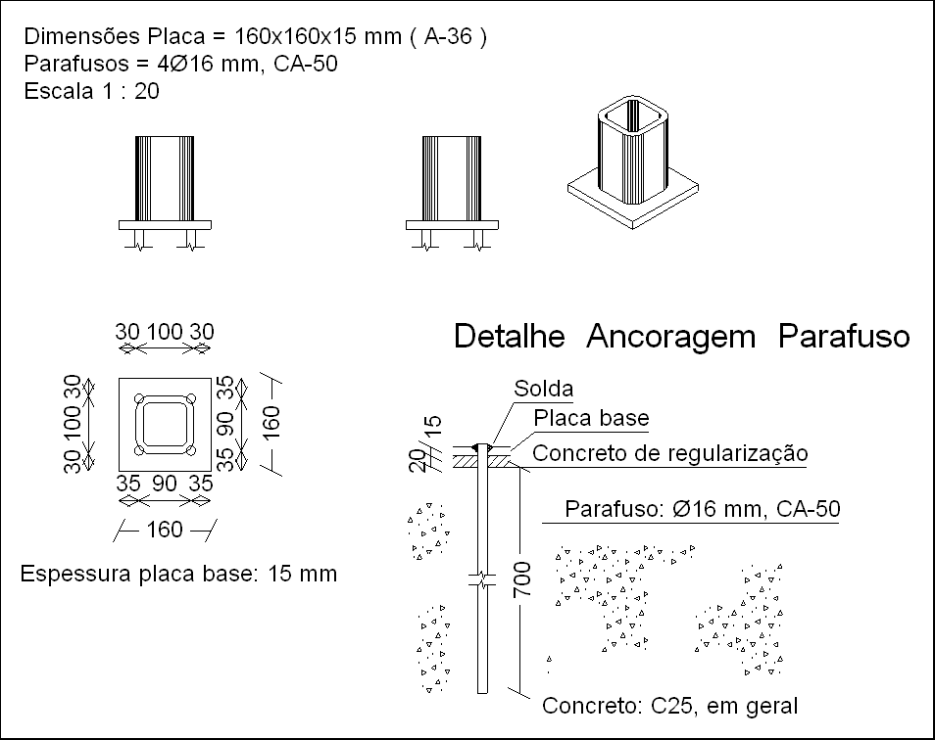

b) Descrição dos componentes da ligação

Elementos complementares
Peça | Geometria |  |  |  | Furos |  | Aço
Peça | Esquema | Largura  (mm) | Altura  (mm) | Espessura  (mm) | Quantidade | Diâmetro  (mm) | Tipo | f_{y}  (kgf/cm²) | f_{u}  (kgf/cm²)
Placa base | 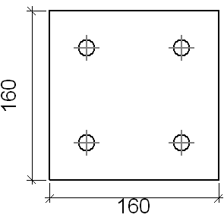 | 160 | 160 | 15 | 4 | 16 | A-36 250Mpa | 2548.4 | 4077.5

c) Verificação

1) Placa de ancoragem

Referência:
Verificação | Valores | Estado
 |  | Passa
  Distância mínima entre chumbadores:
  3 diâmetros
  Mínimo: 48 mm
  Calculado: 90 mm
 |  | Passa
  Distância mínima chumbador-borda:
  2 diâmetros
  Mínimo: 32 mm
  Calculado: 35 mm
 |  | Passa
  Comprimento mínimo do parafuso:
  Calcula-se o comprimento de ancoragem necessário por aderência.
  Mínimo: 22 cm
  Calculado: 70 cm
Ancoragem chumbador no concreto:

 |  | Passa
   | -
    Tração:
  Máximo: 9.759 t
  Calculado: 5.337 t
 |  | Passa
   | -
    Cortante:
  Máximo: 6.831 t
  Calculado: 1.914 t
 |  | Passa
   | -
    Tração + Cortante:
  Máximo: 9.759 t
  Calculado: 8.071 t
 |  | Passa
  Tração chumbadores:
  Máximo: 9.225 t
  Calculado: 5.287 t
 |  | Passa
  Tensão de Von Mises nos chumbadores:
  Máximo: 4587.16 kgf/cm²
  Calculado: 3132.91 kgf/cm²
 |  | Passa
  Esmagamento chumbador na placa:
  Limite de esforço de corte em um chumbador atuando contra a placa
  Máximo: 13.761 t
  Calculado: 1.902 t
  Tensão de Von Mises em seções globais:
  Máximo: 2548.42 kgf/cm²
 |  | Passa
   | -
    Direita:
  Calculado: 869.93 kgf/cm²
 |  | Passa
   | -
    Esquerda:
  Calculado: 882.603 kgf/cm²
 |  | Passa
   | -
    Acima:
  Calculado: 1941.39 kgf/cm²
 |  | Passa
   | -
    Abaixo:
  Calculado: 1941.41 kgf/cm²
  Flecha global equivalente:
  Limite da deformabilidade dos balanços
  Mínimo: 250
 |  | Passa
   | -
    Direita:
  Calculado: 7352.5
 |  | Passa
   | -
    Esquerda:
  Calculado: 7223.36
 |  | Passa
   | -
    Acima:
  Calculado: 1403.5
 |  | Passa
   | -
    Abaixo:
  Calculado: 1403.5
 |  | Passa
  Tensão de Von Mises local:
  Tensão por tração de chumbadores sobre placas em balanço
  Máximo: 2548.42 kgf/cm²
  Calculado: 0 kgf/cm²
Todas as verificações foram cumpridas

d) Quantit.

Placas de base
Material | Elementos | Quantidade | Dimensões  (mm) | Peso  (kg)
A-36 250Mpa | Placa base | 1 | 160x160x15 | 3.01
A-36 250Mpa | Total |  |  | 3.01
CA-50 (nervurado) | Parafusos de ancoragem | 4 | Ø 16 - L = 751 | 4.74
CA-50 (nervurado) | Total |  |  | 4.74

1.1.4.- Quantit.
Placas de base
Material | Elementos | Quantidade | Dimensões  (mm) | Peso  (kg)
A-36 250Mpa | Placa base | 14 | 160x160x15 | 42.20
A-36 250Mpa | Total |  |  | 42.20
CA-50 (nervurado) | Parafusos de ancoragem | 56 | Ø 16 - L = 751 | 66.38
CA-50 (nervurado) | Total |  |  | 66.38

    - MEMÓRIA DE CÁLCULO – COBERTURA VESTIÁRIO

1.1.3.1.- Tipo 1

a) Detalhe

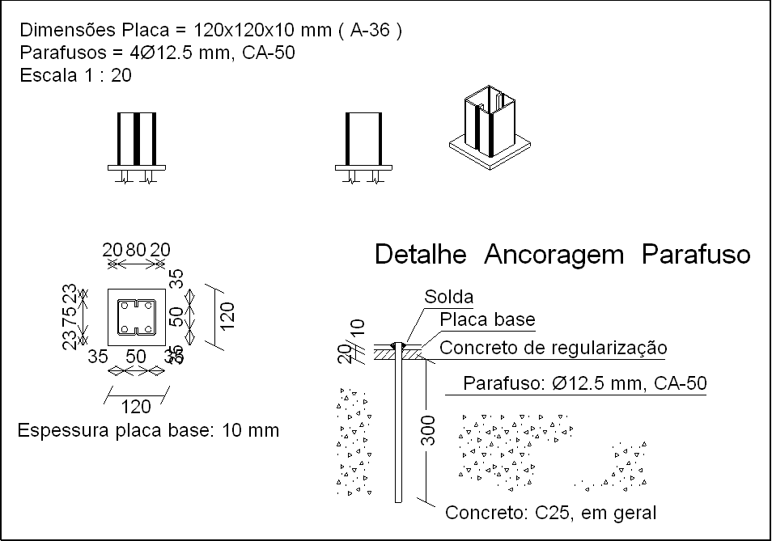

b) Descrição dos componentes da ligação

Elementos complementares
Peça | Geometria |  |  |  | Furos |  | Aço
Peça | Esquema | Largura  (mm) | Altura  (mm) | Espessura  (mm) | Quantidade | Diâmetro  (mm) | Tipo | f_{y}  (kgf/cm²) | f_{u}  (kgf/cm²)
Placa base | 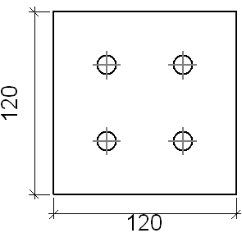 | 120 | 120 | 10 | 4 | 12.5 | A-36 250Mpa | 2548.4 | 4077.5

c) Verificação

1) Placa de ancoragem

Referência:
Verificação | Valores | Estado
 |  | Passa
  Distância mínima entre chumbadores:
  3 diâmetros
  Mínimo: 37 mm
  Calculado: 50 mm
 |  | Passa
  Distância mínima chumbador-borda:
  2 diâmetros
  Mínimo: 25 mm
  Calculado: 35 mm
 |  | Passa
  Comprimento mínimo do parafuso:
  Calcula-se o comprimento de ancoragem necessário por aderência.
  Mínimo: 17 cm
  Calculado: 30 cm
Ancoragem chumbador no concreto:

 |  | Passa
   | -
    Tração:
  Máximo: 3.267 t
  Calculado: 1.176 t
 |  | Passa
   | -
    Cortante:
  Máximo: 2.287 t
  Calculado: 0.583 t
 |  | Passa
   | -
    Tração + Cortante:
  Máximo: 3.267 t
  Calculado: 2.009 t
 |  | Passa
  Tração chumbadores:
  Máximo: 5.628 t
  Calculado: 1.176 t
 |  | Passa
  Tensão de Von Mises nos chumbadores:
  Máximo: 4587.16 kgf/cm²
  Calculado: 1105.21 kgf/cm²
 |  | Passa
  Esmagamento chumbador na placa:
  Limite de esforço de corte em um chumbador atuando contra a placa
  Máximo: 7.167 t
  Calculado: 0.583 t
  Tensão de Von Mises em seções globais:
  Máximo: 2548.42 kgf/cm²
 |  | Passa
   | -
    Direita:
  Calculado: 389.788 kgf/cm²
 |  | Passa
   | -
    Esquerda:
  Calculado: 391.027 kgf/cm²
 |  | Passa
   | -
    Acima:
  Calculado: 752.635 kgf/cm²
 |  | Passa
   | -
    Abaixo:
  Calculado: 685.089 kgf/cm²
  Flecha global equivalente:
  Limite da deformabilidade dos balanços
  Mínimo: 250
 |  | Passa
   | -
    Direita:
  Calculado: 10953
 |  | Passa
   | -
    Esquerda:
  Calculado: 10955
 |  | Passa
   | -
    Acima:
  Calculado: 3122.4
 |  | Passa
   | -
    Abaixo:
  Calculado: 3359.25
 |  | Passa
  Tensão de Von Mises local:
  Tensão por tração de chumbadores sobre placas em balanço
  Máximo: 2548.42 kgf/cm²
  Calculado: 0 kgf/cm²
Todas as verificações foram cumpridas

d) Quantit.

Placas de base
Material | Elementos | Quantidade | Dimensões  (mm) | Peso  (kg)
A-36 250Mpa | Placa base | 1 | 120x120x10 | 1.13
A-36 250Mpa | Total |  |  | 1.13
CA-50 (nervurado) | Parafusos de ancoragem | 4 | Ø 12.5 - L = 343 | 1.32
CA-50 (nervurado) | Total |  |  | 1.32

1.1.4.- Quantit.
Placas de base
Material | Elementos | Quantidade | Dimensões  (mm) | Peso  (kg)
A-36 250Mpa | Placa base | 8 | 120x120x10 | 9.04
A-36 250Mpa | Total |  |  | 9.04
CA-50 (nervurado) | Parafusos de ancoragem | 32 | Ø 12.5 - L = 343 | 10.56
CA-50 (nervurado) | Total |  |  | 10.56

    - MEMÓRIA DE CÁLCULO – PERGOLADO PLAYGROUND

1.1.3.1.- Tipo 1

a) Detalhe

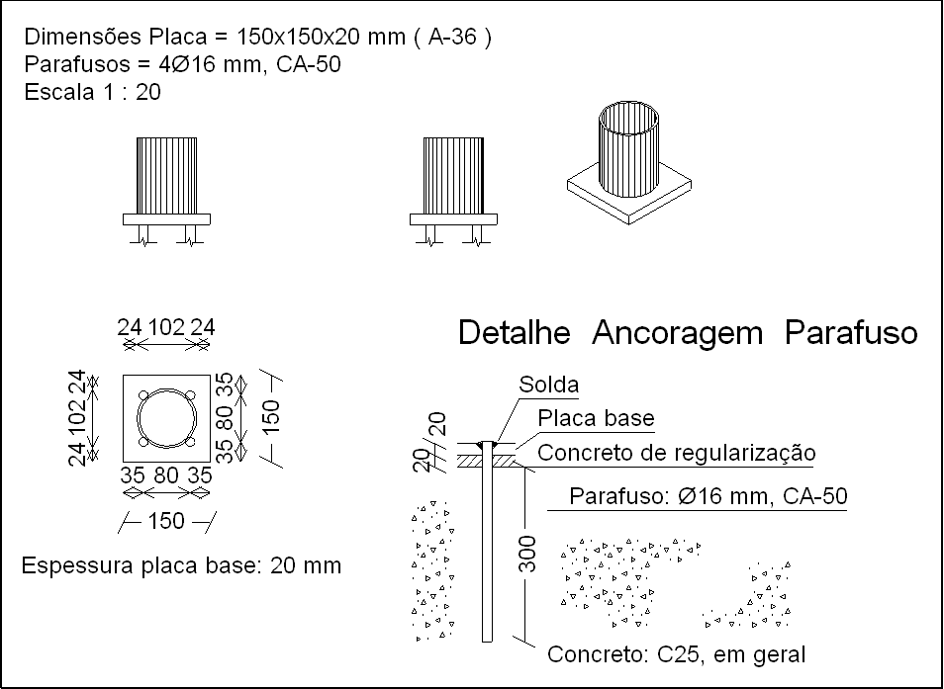

b) Descrição dos componentes da ligação

Elementos complementares
Peça | Geometria |  |  |  | Furos |  | Aço
Peça | Esquema | Largura  (mm) | Altura  (mm) | Espessura  (mm) | Quantidade | Diâmetro  (mm) | Tipo | f_{y}  (kgf/cm²) | f_{u}  (kgf/cm²)
Placa base | 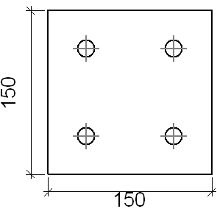 | 150 | 150 | 20 | 4 | 16 | A-36 250Mpa | 2548.4 | 4077.5

c) Verificação

1) Placa de ancoragem

Referência:
Verificação | Valores | Estado
 |  | Passa
  Distância mínima entre chumbadores:
  3 diâmetros
  Mínimo: 48 mm
  Calculado: 80 mm
 |  | Passa
  Distância mínima chumbador-borda:
  2 diâmetros
  Mínimo: 32 mm
  Calculado: 35 mm
 |  | Passa
  Comprimento mínimo do parafuso:
  Calcula-se o comprimento de ancoragem necessário por aderência.
  Mínimo: 22 cm
  Calculado: 30 cm
Ancoragem chumbador no concreto:

 |  | Passa
   | -
    Tração:
  Máximo: 4.182 t
  Calculado: 1.446 t
 |  | Passa
   | -
    Cortante:
  Máximo: 2.928 t
  Calculado: 0.045 t
 |  | Passa
   | -
    Tração + Cortante:
  Máximo: 4.182 t
  Calculado: 1.51 t
 |  | Passa
  Tração chumbadores:
  Máximo: 9.225 t
  Calculado: 1.446 t
 |  | Passa
  Tensão de Von Mises nos chumbadores:
  Máximo: 4587.16 kgf/cm²
  Calculado: 719.785 kgf/cm²
 |  | Passa
  Esmagamento chumbador na placa:
  Limite de esforço de corte em um chumbador atuando contra a placa
  Máximo: 18.349 t
  Calculado: 0.047 t
  Tensão de Von Mises em seções globais:
  Máximo: 2548.42 kgf/cm²
 |  | Passa
   | -
    Direita:
  Calculado: 178.866 kgf/cm²
 |  | Passa
   | -
    Esquerda:
  Calculado: 181.722 kgf/cm²
 |  | Passa
   | -
    Acima:
  Calculado: 178.352 kgf/cm²
 |  | Passa
   | -
    Abaixo:
  Calculado: 201.026 kgf/cm²
  Flecha global equivalente:
  Limite da deformabilidade dos balanços
  Mínimo: 250
 |  | Passa
   | -
    Direita:
  Calculado: 69393.3
 |  | Passa
   | -
    Esquerda:
  Calculado: 66537.3
 |  | Passa
   | -
    Acima:
  Calculado: 55984.5
 |  | Passa
   | -
    Abaixo:
  Calculado: 43798.6
 |  | Passa
  Tensão de Von Mises local:
  Tensão por tração de chumbadores sobre placas em balanço
  Máximo: 2548.42 kgf/cm²
  Calculado: 0 kgf/cm²
Todas as verificações foram cumpridas

d) Quantit.

Placas de base
Material | Elementos | Quantidade | Dimensões  (mm) | Peso  (kg)
A-36 250Mpa | Placa base | 1 | 150x150x20 | 3.53
A-36 250Mpa | Total |  |  | 3.53
CA-50 (nervurado) | Parafusos de ancoragem | 4 | Ø 16 - L = 356 | 2.25
CA-50 (nervurado) | Total |  |  | 2.25

1.1.4.- Quantit.
Placas de base
Material | Elementos | Quantidade | Dimensões  (mm) | Peso  (kg)
A-36 250Mpa | Placa base | 11 | 150x150x20 | 38.86
A-36 250Mpa | Total |  |  | 38.86
CA-50 (nervurado) | Parafusos de ancoragem | 44 | Ø 16 - L = 356 | 24.72
CA-50 (nervurado) | Total |  |  | 24.72

    - MEMÓRIA DE CÁLCULO – COBERTURA METÁLICA CISTERNA

1.1.3.1.- Tipo 1

a) Detalhe

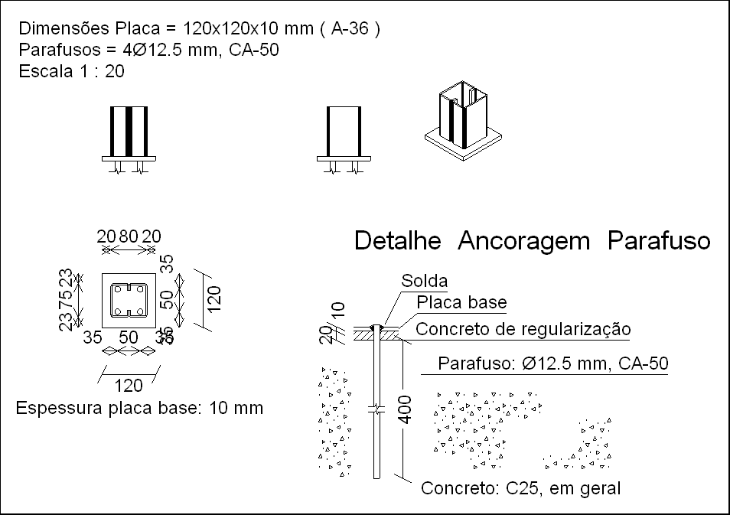

b) Descrição dos componentes da ligação

Elementos complementares
Peça | Geometria |  |  |  | Furos |  | Aço
Peça | Esquema | Largura  (mm) | Altura  (mm) | Espessura  (mm) | Quantidade | Diâmetro  (mm) | Tipo | f_{y}  (kgf/cm²) | f_{u}  (kgf/cm²)
Placa base |  | 120 | 120 | 10 | 4 | 12.5 | A-36 250Mpa | 2548.4 | 4077.5

c) Verificação

1) Placa de ancoragem

Referência:
Verificação | Valores | Estado
 |  | Passa
  Distância mínima entre chumbadores:
  3 diâmetros
  Mínimo: 37 mm
  Calculado: 50 mm
 |  | Passa
  Distância mínima chumbador-borda:
  2 diâmetros
  Mínimo: 25 mm
  Calculado: 35 mm
 |  | Passa
  Comprimento mínimo do parafuso:
  Calcula-se o comprimento de ancoragem necessário por aderência.
  Mínimo: 17 cm
  Calculado: 40 cm
Ancoragem chumbador no concreto:

 |  | Passa
   | -
    Tração:
  Máximo: 4.357 t
  Calculado: 0.46 t
 |  | Passa
   | -
    Cortante:
  Máximo: 3.05 t
  Calculado: 0.928 t
 |  | Passa
   | -
    Tração + Cortante:
  Máximo: 4.357 t
  Calculado: 1.786 t
 |  | Passa
  Tração chumbadores:
  Máximo: 5.628 t
  Calculado: 0.46 t
 |  | Passa
  Tensão de Von Mises nos chumbadores:
  Máximo: 4587.16 kgf/cm²
  Calculado: 1503.18 kgf/cm²
 |  | Passa
  Esmagamento chumbador na placa:
  Limite de esforço de corte em um chumbador atuando contra a placa
  Máximo: 7.167 t
  Calculado: 0.928 t
  Tensão de Von Mises em seções globais:
  Máximo: 2548.42 kgf/cm²
 |  | Passa
   | -
    Direita:
  Calculado: 214.267 kgf/cm²
 |  | Passa
   | -
    Esquerda:
  Calculado: 214.267 kgf/cm²
 |  | Passa
   | -
    Acima:
  Calculado: 147.851 kgf/cm²
 |  | Passa
   | -
    Abaixo:
  Calculado: 147.851 kgf/cm²
  Flecha global equivalente:
  Limite da deformabilidade dos balanços
  Mínimo: 250
 |  | Passa
   | -
    Direita:
  Calculado: 16748.3
 |  | Passa
   | -
    Esquerda:
  Calculado: 16748.3
 |  | Passa
   | -
    Acima:
  Calculado: 33501.1
 |  | Passa
   | -
    Abaixo:
  Calculado: 33501.1
 |  | Passa
  Tensão de Von Mises local:
  Tensão por tração de chumbadores sobre placas em balanço
  Máximo: 2548.42 kgf/cm²
  Calculado: 0 kgf/cm²
Todas as verificações foram cumpridas

d) Quantit.

Placas de base
Material | Elementos | Quantidade | Dimensões  (mm) | Peso  (kg)
A-36 250Mpa | Placa base | 1 | 120x120x10 | 1.13
A-36 250Mpa | Total |  |  | 1.13
CA-50 (nervurado) | Parafusos de ancoragem | 4 | Ø 12.5 - L = 443 | 1.71
CA-50 (nervurado) | Total |  |  | 1.71

1.1.4.- Quantit.
Placas de base
Material | Elementos | Quantidade | Dimensões  (mm) | Peso  (kg)
A-36 250Mpa | Placa base | 4 | 120x120x10 | 4.52
A-36 250Mpa | Total |  |  | 4.52
CA-50 (nervurado) | Parafusos de ancoragem | 16 | Ø 12.5 - L = 443 | 6.82
CA-50 (nervurado) | Total |  |  | 6.82

    - MEMÓRIA DE CÁLCULO – COBERTURA METÁLICA QUADRA POLIESPORTIVA

1.1.4.1.- Tipo 1

a) Detalhe

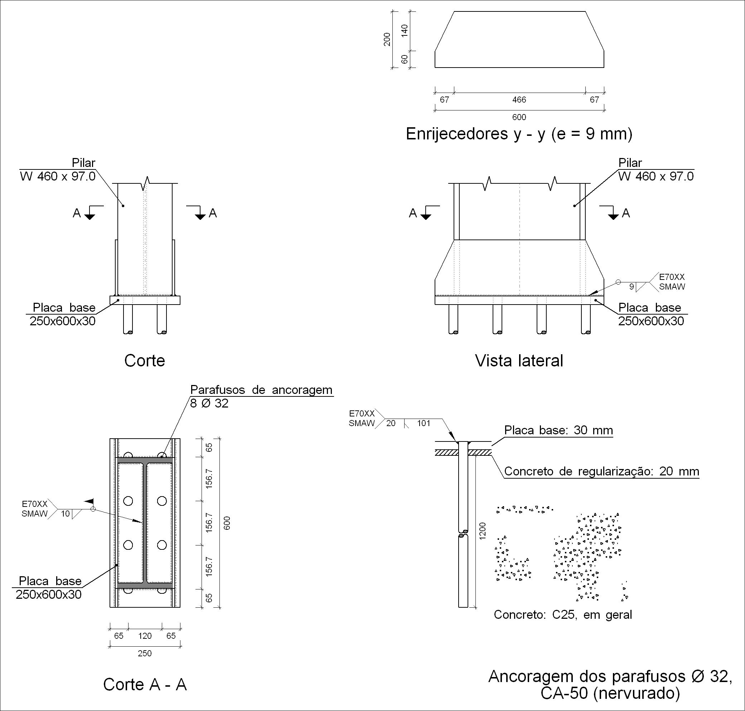

b) Descrição dos componentes da ligação

Elementos complementares
Peça | Geometria |  |  |  | Furos |  |  |  | Aço
Peça | Esquema | Largura  (mm) | Altura  (mm) | Espessura  (mm) | Quantidade | Diâmetro externo  (mm) | Diâmetro interno  (mm) | Bisel  (mm) | Tipo | f_{y}  (kgf/cm²) | f_{u}  (kgf/cm²)
Placa base | 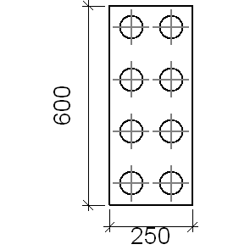 | 250 | 600 | 30 | 8 | 72 | 34 | 20 | A-36 250Mpa | 2548.4 | 4077.5
Enrijecedor | 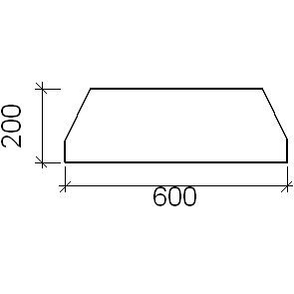 | 600 | 200 | 9 | - | - | - | - | A-36 250Mpa | 2548.4 | 4077.5

c) Verificação

1) Pilar W 460 x 97.0

Soldas (ABNT NBR 8800:2008)

Limitações (ABNT NBR 8800, 6.2.6)
Descrição | Tipo | P.S. | t  (mm) | Comprimento |  | Perna
 |  |  |  | l_{w,min}  (mm) | l_{w}  (mm) | d_{w,min}  (mm) | d_{w,max}  (mm) | d_{w}  (mm)
Soldadura perimetral à placa | De ângulo | SMAW | 11 | 40 | 1509 | 5 | 11 | 10
P.S.: Procedimento de soldagen.
t: Menor espessura do metal-base.
l_{w}: Comprimento total da solda.
d_{w}: Perna da solda.

Verificação de cordões de soldadura
Descrição | Perna  (mm) | t  (mm) | l_{w}  (mm) | Eléctrode | Metal - base | Cisalhamento (Metal da solda) |  |  | Tensões (Metal-base) |  |  | Coeficientes de ponderação
 |  |  |  | f_{w}  (N/mm²) | f_{y}  (N/mm²) | Sd  (N/mm²) | Rd  (N/mm²) | Aprov.  (%) | Sd  (N/mm²) | Rd  (N/mm²) | Aprov.  (%) | γ_{a1} | γ_{w1} | γ_{w2}
Soldadura perimetral à placa | 10 | 11 | 1509 | E70XX  (485.0) | 250.0 | Não precisa ser considerado.
Sd: Solicitação de cálculo
Rd: Resistente de cálculo
- Tração ou compressão paralelas ao eixo da solda, não precisa ser considerado.

2) Placa de ancoragem

Referência:
Verificação | Valores | Estado
 |  | Passa
  Distância mínima entre chumbadores:
  3 diâmetros
  Mínimo: 96 mm
  Calculado: 120 mm
 |  | Passa
  Distância mínima chumbador-borda:
  2 diâmetros
  Mínimo: 64 mm
  Calculado: 65 mm
 |  | Passa
  Esbeltez dos enrijecedores:
   | -
    Paralelos a Y:
  Máximo: 50
  Calculado: 40.6
 |  | Passa
  Comprimento mínimo do parafuso:
  Calcula-se o comprimento de ancoragem necessário por aderência.
  Mínimo: 44 cm
  Calculado: 120 cm
Ancoragem chumbador no concreto:

 |  | Passa
   | -
    Tração:
  Máximo: 33.459 t
  Calculado: 18.78 t
 |  | Passa
   | -
    Cortante:
  Máximo: 23.421 t
  Calculado: 5.819 t
 |  | Passa
   | -
    Tração + Cortante:
  Máximo: 33.459 t
  Calculado: 27.093 t
 |  | Passa
  Tração chumbadores:
  Máximo: 36.89 t
  Calculado: 19.56 t
 |  | Passa
  Tensão de Von Mises nos chumbadores:
  Máximo: 4587.16 kgf/cm²
  Calculado: 2852.02 kgf/cm²
 |  | Passa
  Esmagamento chumbador na placa:
  Limite de esforço de corte em um chumbador atuando contra a placa
  Máximo: 55.046 t
  Calculado: 6.235 t
  Tensão de Von Mises em seções globais:
  Máximo: 2548.42 kgf/cm²
 |  | Passa
   | -
    Direita:
  Calculado: 206.672 kgf/cm²
 |  | Passa
   | -
    Esquerda:
  Calculado: 206.672 kgf/cm²
 |  | Passa
   | -
    Acima:
  Calculado: 661.543 kgf/cm²
 |  | Passa
   | -
    Abaixo:
  Calculado: 661.543 kgf/cm²
  Flecha global equivalente:
  Limite da deformabilidade dos balanços
  Mínimo: 250
 |  | Passa
   | -
    Direita:
  Calculado: 75708.3
 |  | Passa
   | -
    Esquerda:
  Calculado: 75708.3
 |  | Passa
   | -
    Acima:
  Calculado: 35306.4
 |  | Passa
   | -
    Abaixo:
  Calculado: 35306.4
 |  | Passa
  Tensão de Von Mises local:
  Tensão por tração de chumbadores sobre placas em balanço
  Máximo: 2548.42 kgf/cm²
  Calculado: 463.722 kgf/cm²
Todas as verificações foram cumpridas

Soldas (ABNT NBR 8800:2008)

Limitações (ABNT NBR 8800, 6.2.6)
Descrição | Tipo | P.S. | t  (mm) | Comprimento |  | Perna |  |  | Chanfro  (mm) | Garganta efetiva
 |  |  |  | l_{w,min}  (mm) | l_{w}  (mm) | d_{w,min}  (mm) | d_{w,max}  (mm) | d_{w}  (mm) | Chanfro  (mm) | ψ  (graus) | t_{w,min}  (mm) | t_{w}  (mm)
Enrijecedor y-y (x = -101): Soldadura à placa base | De ângulo | SMAW | 9 | 40 | 600 | 5 | 9 | 9 | -- | -- | -- | --
Enrijecedor y-y (x = 101): Soldadura à placa base | De ângulo | SMAW | 9 | 40 | 600 | 5 | 9 | 9 | -- | -- | -- | --
Soldadura dos pernos à placa base | Com penetração parcial | SMAW | 30 | 80 | 101 | -- | -- | -- | 20 | 90.00 | 8 | 17
P.S.: Procedimento de soldagen.
t: Menor espessura do metal-base.
l_{w}: Comprimento total da solda.
d_{w}: Perna da solda.
ψ: angle in skeewed T joint (AWS D1.1/D1.1M, 2.3.3.7)
t_{w,min}: Espessura mínima de garganta efetiva de soldas.
t_{w}: Garganta efetiva
--: A verificação não é necessária.

Verificação de cordões de soldadura
Descrição | Perna  (mm) | t  (mm) | l_{w}  (mm) | Eléctrode | Metal - base | Cisalhamento (Metal da solda) |  |  | Tensões (Metal-base) |  |  | Coeficientes de ponderação
 |  |  |  | f_{w}  (N/mm²) | f_{y}  (N/mm²) | Sd  (N/mm²) | Rd  (N/mm²) | Aprov.  (%) | Sd  (N/mm²) | Rd  (N/mm²) | Aprov.  (%) | γ_{a1} | γ_{w1} | γ_{w2}
Enrijecedor y-y (x = -101): Soldadura à placa base | 9 | 9 | 600 | E70XX  (485.0) | 250.0 | Não precisa ser considerado.
Enrijecedor y-y (x = 101): Soldadura à placa base | 9 | 9 | 600 | E70XX  (485.0) | 250.0 | Não precisa ser considerado.
Soldadura dos pernos à placa base | 20 | 30 | 101 | E70XX  (485.0) | 250.0 | 171.3 | 215.6 | 79.47 | 67.5 | 136.4 | 49.49 | 1.10 | 1.25 | 1.35
Sd: Solicitação de cálculo
Rd: Resistente de cálculo
- Tração ou compressão paralelas ao eixo da solda, não precisa ser considerado.

d) Quantit.

Soldas
Classe de resistência | Execução | Tipo | Lado  (mm) | Comprimento de cordões  (mm)
E70XX | Em oficina | De filete | 9 | 2324
E70XX | Em oficina | De topo em bisel simples com região não chanfrada ampla | 20 | 804
E70XX | No local de montagem | De filete | 10 | 1509

Placas de base
Material | Elementos | Quantidade | Dimensões  (mm) | Peso  (kg)
A-36 250Mpa | Placa base | 1 | 250x600x30 | 35.32
A-36 250Mpa | Enrijecedores passantes | 2 | 600/466x200/60x9 | 15.63
A-36 250Mpa | Total |  |  | 50.96
CA-50 (nervurado) | Parafusos de ancoragem | 8 | Ø 32 - L = 1282 | 64.75
CA-50 (nervurado) | Total |  |  | 64.75

1.1.4.2.- Tipo 2

a) Detalhe

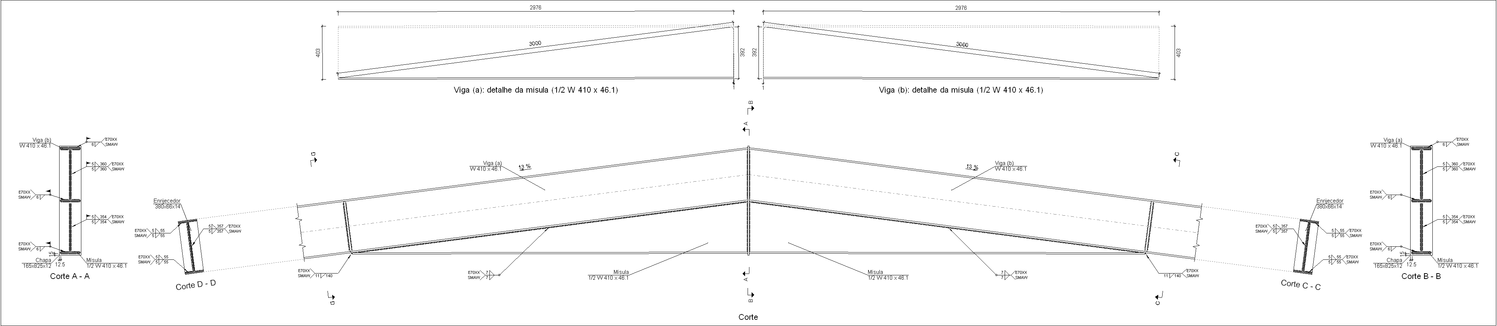

b) Descrição dos componentes da ligação

Perfis
Peça | Descrição | Geometria |  |  |  |  | Aço
Peça | Descrição | Esquema | Altura total  (mm) | Largura da aba  (mm) | Espessura da mesa  (mm) | Espessura da alma  (mm) | Tipo | f_{y}  (kgf/cm²) | f_{u}  (kgf/cm²)
Viga | W 410 x 46.1 | 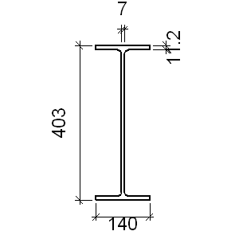 | 403 | 140 | 11.2 | 7 | A-36 250Mpa | 2548.4 | 4077.5

Elementos complementares
Peça | Geometria |  |  |  | Aço
Peça | Esquema | Largura  (mm) | Altura  (mm) | Espessura  (mm) | Tipo | f_{y}  (kgf/cm²) | f_{u}  (kgf/cm²)
Enrijecedor de reforço do extremo da mísula | 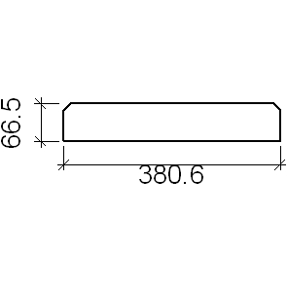 | 380.6 | 66.5 | 14 | A-36 250Mpa | 2548.4 | 4077.5
Chapa frontal | 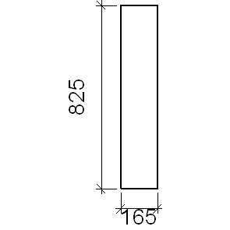 | 165 | 825 | 12 | A-36 250Mpa | 2548.4 | 4077.5

c) Verificação

1) Chapa frontal

Verificação | Unidades | Desfavorável | Resistente | Aprov. (%)
Interacção flexão - esforço transverso | -- | -- | -- | 0.00
Deformação admissível | mRad | -- | 2 | 0.00

2) Viga (a) W 410 x 46.1

Verificações de resistência
Componente | Verificação | Unidades | Desfavorável | Resistente | Aprov. (%)
Enrijecedores | Cortante | kN | 22.50 | 726.60 | 3.10

Soldas (ABNT NBR 8800:2008)

Limitações (ABNT NBR 8800, 6.2.6)
Descrição | Tipo | P.S. | t  (mm) | Comprimento |  | Perna
 |  |  |  | l_{w,min}  (mm) | l_{w}  (mm) | d_{w,min}  (mm) | d_{w,max}  (mm) | d_{w}  (mm)
Solda da aba superior | De ângulo | SMAW | 11 | 40 | 140 | 5 | 11 | 6
Solda da alma | De ângulo | SMAW | 7 | 40 | 360 | 5 | 7 | 5
Solda da aba inferior | De ângulo | SMAW | 11 | 40 | 140 | 5 | 11 | 6
Solda da alma da mísula | De ângulo | SMAW | 7 | 40 | 369 | 5 | 7 | 5
Solda da aba da mísula | De ângulo | SMAW | 11 | 40 | 140 | 5 | 11 | 6
Solda da alma da mísula à aba inferior | De ângulo | SMAW | 7 | 40 | 3000 | 5 | 7 | 7
Solda da aba da mísula à aba inferior | De ângulo | SMAW | 11 | 44 | 140 | 5 | 11 | 11
Solda do enrijecedor de reforço do extremo da mísula às abas | De ângulo | SMAW | 11 | 40 | 357 | 5 | 11 | 5
Solda do enrijecedor de reforço do extremo da mísula à alma | De ângulo | SMAW | 7 | 40 | 55 | 5 | 7 | 5
P.S.: Procedimento de soldagen.
t: Menor espessura do metal-base.
l_{w}: Comprimento total da solda.
d_{w}: Perna da solda.

Verificação de cordões de soldadura
Descrição | Perna  (mm) | t  (mm) | l_{w}  (mm) | Eléctrode | Metal - base | Cisalhamento (Metal da solda) |  |  | Tensões (Metal-base) |  |  | Coeficientes de ponderação
 |  |  |  | f_{w}  (N/mm²) | f_{y}  (N/mm²) | Sd  (N/mm²) | Rd  (N/mm²) | Aprov.  (%) | Sd  (N/mm²) | Rd  (N/mm²) | Aprov.  (%) | γ_{a1} | γ_{w1} | γ_{w2}
Solda da aba superior | 6 | 11 | 140 | E70XX  (485.0) | 250.0 | 28.2 | 215.6 | 13.09 | 21.2 | 136.4 | 15.54 | 1.10 | 1.25 | 1.35
Solda da alma | 5 | 7 | 360 | E70XX  (485.0) | 250.0 | 57.9 | 215.6 | 26.88 | 41.0 | 136.4 | 30.04 | 1.10 | 1.25 | 1.35
Solda da aba inferior | 6 | 11 | 140 | E70XX  (485.0) | 250.0 | 62.1 | 215.6 | 28.83 | 46.7 | 136.4 | 34.24 | 1.10 | 1.25 | 1.35
Solda da alma da mísula | 5 | 7 | 369 | E70XX  (485.0) | 250.0 | 96.0 | 215.6 | 44.53 | 67.9 | 136.4 | 49.77 | 1.10 | 1.25 | 1.35
Solda da aba da mísula | 6 | 11 | 140 | E70XX  (485.0) | 250.0 | 99.7 | 215.6 | 46.25 | 70.6 | 136.4 | 51.75 | 1.10 | 1.25 | 1.35
Solda da alma da mísula à aba inferior | 7 | 7 | 3000 | E70XX  (485.0) | 250.0 | 5.6 | 215.6 | 2.58 | 3.9 | 136.4 | 2.88 | 1.10 | 1.25 | 1.35
Solda da aba da mísula à aba inferior | 11 | 11 | 140 | E70XX  (485.0) | 250.0 | Não precisa ser considerado.
Solda do enrijecedor de reforço do extremo da mísula às abas | 5 | 11 | 357 | E70XX  (485.0) | 250.0 | 8.9 | 215.6 | 4.13 | 6.3 | 136.4 | 4.62 | 1.10 | 1.25 | 1.35
Solda do enrijecedor de reforço do extremo da mísula à alma | 5 | 7 | 55 | E70XX  (485.0) | 250.0 | 58.2 | 215.6 | 26.99 | 41.1 | 136.4 | 30.16 | 1.10 | 1.25 | 1.35
Sd: Solicitação de cálculo
Rd: Resistente de cálculo
- Tração ou compressão paralelas ao eixo da solda, não precisa ser considerado.

3) Viga (b) W 410 x 46.1

Verificações de resistência
Componente | Verificação | Unidades | Desfavorável | Resistente | Aprov. (%)
Enrijecedores | Cortante | kN | 22.50 | 726.60 | 3.10

Soldas (ABNT NBR 8800:2008)

Limitações (ABNT NBR 8800, 6.2.6)
Descrição | Tipo | P.S. | t  (mm) | Comprimento |  | Perna
 |  |  |  | l_{w,min}  (mm) | l_{w}  (mm) | d_{w,min}  (mm) | d_{w,max}  (mm) | d_{w}  (mm)
Solda da aba superior | De ângulo | SMAW | 11 | 40 | 140 | 5 | 11 | 6
Solda da alma | De ângulo | SMAW | 7 | 40 | 360 | 5 | 7 | 5
Solda da aba inferior | De ângulo | SMAW | 11 | 40 | 140 | 5 | 11 | 6
Solda da alma da mísula | De ângulo | SMAW | 7 | 40 | 369 | 5 | 7 | 5
Solda da aba da mísula | De ângulo | SMAW | 11 | 40 | 140 | 5 | 11 | 6
Solda da alma da mísula à aba inferior | De ângulo | SMAW | 7 | 40 | 3000 | 5 | 7 | 7
Solda da aba da mísula à aba inferior | De ângulo | SMAW | 11 | 44 | 140 | 5 | 11 | 11
Solda do enrijecedor de reforço do extremo da mísula às abas | De ângulo | SMAW | 11 | 40 | 357 | 5 | 11 | 5
Solda do enrijecedor de reforço do extremo da mísula à alma | De ângulo | SMAW | 7 | 40 | 55 | 5 | 7 | 5
P.S.: Procedimento de soldagen.
t: Menor espessura do metal-base.
l_{w}: Comprimento total da solda.
d_{w}: Perna da solda.

Verificação de cordões de soldadura
Descrição | Perna  (mm) | t  (mm) | l_{w}  (mm) | Eléctrode | Metal - base | Cisalhamento (Metal da solda) |  |  | Tensões (Metal-base) |  |  | Coeficientes de ponderação
 |  |  |  | f_{w}  (N/mm²) | f_{y}  (N/mm²) | Sd  (N/mm²) | Rd  (N/mm²) | Aprov.  (%) | Sd  (N/mm²) | Rd  (N/mm²) | Aprov.  (%) | γ_{a1} | γ_{w1} | γ_{w2}
Solda da aba superior | 6 | 11 | 140 | E70XX  (485.0) | 250.0 | 28.2 | 215.6 | 13.09 | 21.2 | 136.4 | 15.54 | 1.10 | 1.25 | 1.35
Solda da alma | 5 | 7 | 360 | E70XX  (485.0) | 250.0 | 57.9 | 215.6 | 26.88 | 41.0 | 136.4 | 30.04 | 1.10 | 1.25 | 1.35
Solda da aba inferior | 6 | 11 | 140 | E70XX  (485.0) | 250.0 | 62.1 | 215.6 | 28.83 | 46.7 | 136.4 | 34.24 | 1.10 | 1.25 | 1.35
Solda da alma da mísula | 5 | 7 | 369 | E70XX  (485.0) | 250.0 | 96.0 | 215.6 | 44.53 | 67.9 | 136.4 | 49.77 | 1.10 | 1.25 | 1.35
Solda da aba da mísula | 6 | 11 | 140 | E70XX  (485.0) | 250.0 | 99.7 | 215.6 | 46.25 | 70.6 | 136.4 | 51.75 | 1.10 | 1.25 | 1.35
Solda da alma da mísula à aba inferior | 7 | 7 | 3000 | E70XX  (485.0) | 250.0 | 5.6 | 215.6 | 2.58 | 3.9 | 136.4 | 2.88 | 1.10 | 1.25 | 1.35
Solda da aba da mísula à aba inferior | 11 | 11 | 140 | E70XX  (485.0) | 250.0 | Não precisa ser considerado.
Solda do enrijecedor de reforço do extremo da mísula às abas | 5 | 11 | 357 | E70XX  (485.0) | 250.0 | 8.9 | 215.6 | 4.13 | 6.3 | 136.4 | 4.62 | 1.10 | 1.25 | 1.35
Solda do enrijecedor de reforço do extremo da mísula à alma | 5 | 7 | 55 | E70XX  (485.0) | 250.0 | 58.2 | 215.6 | 26.99 | 41.1 | 136.4 | 30.16 | 1.10 | 1.25 | 1.35
Sd: Solicitação de cálculo
Rd: Resistente de cálculo
- Tração ou compressão paralelas ao eixo da solda, não precisa ser considerado.

d) Quantit.

Soldas
Classe de resistência | Execução | Tipo | Lado  (mm) | Comprimento de cordões  (mm)
E70XX | Em oficina | De filete | 5 | 5159
E70XX | Em oficina | De filete | 6 | 793
E70XX | Em oficina | De filete | 7 | 11940
E70XX | Em oficina | De filete | 11 | 280
E70XX | No local de montagem | De filete | 5 | 1428
E70XX | No local de montagem | De filete | 6 | 793

Chapas
Material | Tipo | Quantidade | Dimensões  (mm) | Peso  (kg)
A-36 250Mpa | Enrijecedores | 4 | 380x66x14 | 11.13
A-36 250Mpa | Chapas | 1 | 165x825x12 | 12.82
A-36 250Mpa | Total |  |  | 23.95

1.1.4.3.- Tipo 3

a) Detalhe

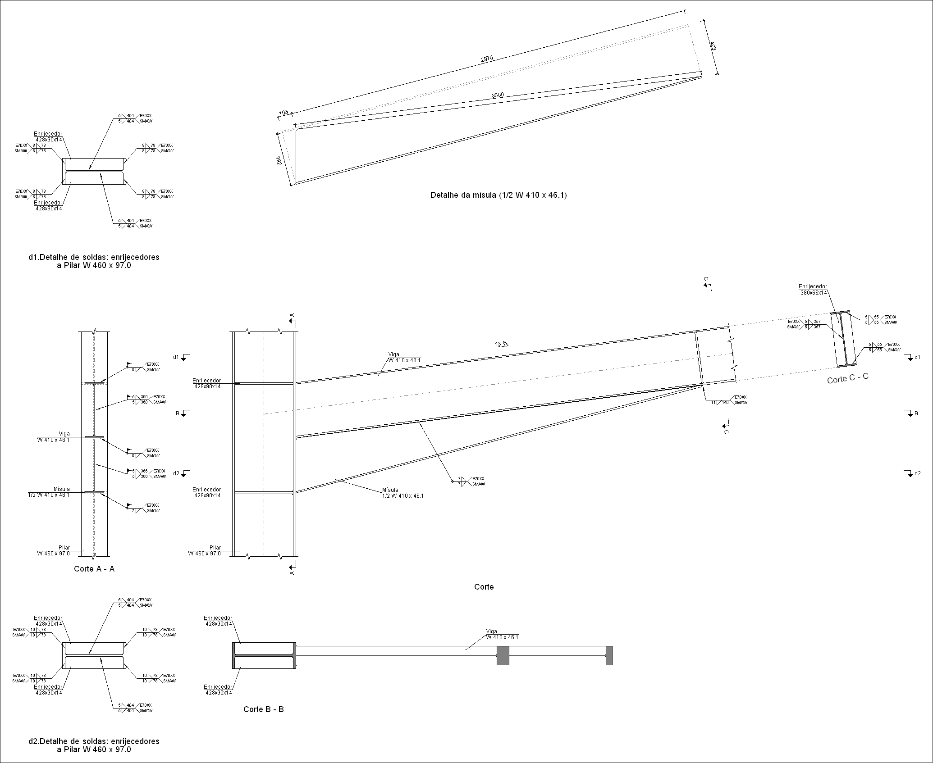

b) Descrição dos componentes da ligação

Perfis
Peça | Descrição | Geometria |  |  |  |  | Aço
Peça | Descrição | Esquema | Altura total  (mm) | Largura da aba  (mm) | Espessura da mesa  (mm) | Espessura da alma  (mm) | Tipo | f_{y}  (kgf/cm²) | f_{u}  (kgf/cm²)
Pilar | W 460 x 97.0 | 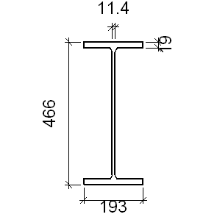 | 466 | 193 | 19 | 11.4 | A-36 250Mpa | 2548.4 | 4077.5
Viga | W 410 x 46.1 |  | 403 | 140 | 11.2 | 7 | A-36 250Mpa | 2548.4 | 4077.5

Elementos complementares
Peça | Geometria |  |  |  | Aço
Peça | Esquema | Largura  (mm) | Altura  (mm) | Espessura  (mm) | Tipo | f_{y}  (kgf/cm²) | f_{u}  (kgf/cm²)
Enrijecedor | 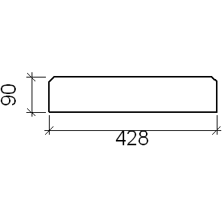 | 428 | 90 | 14 | A-36 250Mpa | 2548.4 | 4077.5
Enrijecedor de reforço do extremo da mísula |  | 380.6 | 66.5 | 14 | A-36 250Mpa | 2548.4 | 4077.5

c) Verificação

1) Pilar W 460 x 97.0

Verificações de resistência
Componente | Verificação | Unidades | Desfavorável | Resistente | Aprov. (%)
Painel | Esbeltez | -- | -- | -- | 53.634
Painel | Cortante | kN | 65.48 | 1266.13 | 5.17
Rigidificador superior | Tensão de Von Mises | N/mm² | 14.62 | 227.27 | 6.43
Rigidificador inferior | Tensão de Von Mises | N/mm² | 182.69 | 227.27 | 80.38
Rigidificador superior | Tensão de Von Mises | N/mm² | 14.62 | 227.27 | 6.43
Rigidificador inferior | Tensão de Von Mises | N/mm² | 182.69 | 227.27 | 80.38
Aba | Rasgamento | N/mm² | 148.67 | 227.27 | 65.42
Aba | Cortante | N/mm² | 146.61 | 227.27 | 64.51

Soldas (ABNT NBR 8800:2008)

Limitações (ABNT NBR 8800, 6.2.6)
Descrição | Tipo | P.S. | t  (mm) | Comprimento |  | Perna
 |  |  |  | l_{w,min}  (mm) | l_{w}  (mm) | d_{w,min}  (mm) | d_{w,max}  (mm) | d_{w}  (mm)
Solda do enrijecedor superior às mesas | De ângulo | SMAW | 14 | 40 | 78 | 6 | 14 | 8
Solda do enrijecedor superior à alma | De ângulo | SMAW | 11 | 40 | 404 | 5 | 11 | 5
Solda do enrijecedor inferior às mesas | De ângulo | SMAW | 14 | 40 | 78 | 6 | 14 | 10
Solda do enrijecedor inferior à alma | De ângulo | SMAW | 11 | 40 | 404 | 5 | 11 | 5
Solda do enrijecedor superior às mesas | De ângulo | SMAW | 14 | 40 | 78 | 6 | 14 | 8
Solda do enrijecedor superior à alma | De ângulo | SMAW | 11 | 40 | 404 | 5 | 11 | 5
Solda do enrijecedor inferior às mesas | De ângulo | SMAW | 14 | 40 | 78 | 6 | 14 | 10
Solda do enrijecedor inferior à alma | De ângulo | SMAW | 11 | 40 | 404 | 5 | 11 | 5
P.S.: Procedimento de soldagen.
t: Menor espessura do metal-base.
l_{w}: Comprimento total da solda.
d_{w}: Perna da solda.

Verificação de cordões de soldadura
Descrição | Perna  (mm) | t  (mm) | l_{w}  (mm) | Eléctrode | Metal - base | Cisalhamento (Metal da solda) |  |  | Tensões (Metal-base) |  |  | Coeficientes de ponderação
 |  |  |  | f_{w}  (N/mm²) | f_{y}  (N/mm²) | Sd  (N/mm²) | Rd  (N/mm²) | Aprov.  (%) | Sd  (N/mm²) | Rd  (N/mm²) | Aprov.  (%) | γ_{a1} | γ_{w1} | γ_{w2}
Solda do enrijecedor superior às mesas | 8 | 14 | 78 | E70XX  (485.0) | 250.0 | 55.9 | 215.6 | 25.95 | 39.6 | 136.4 | 29.01 | 1.10 | 1.25 | 1.35
Solda do enrijecedor superior à alma | 5 | 11 | 404 | E70XX  (485.0) | 250.0 | 15.7 | 215.6 | 7.30 | 11.1 | 136.4 | 8.16 | 1.10 | 1.25 | 1.35
Solda do enrijecedor inferior às mesas | 10 | 14 | 78 | E70XX  (485.0) | 250.0 | 180.8 | 215.6 | 83.90 | 127.9 | 136.4 | 93.78 | 1.10 | 1.25 | 1.35
Solda do enrijecedor inferior à alma | 5 | 11 | 404 | E70XX  (485.0) | 250.0 | 64.0 | 215.6 | 29.68 | 45.2 | 136.4 | 33.17 | 1.10 | 1.25 | 1.35
Solda do enrijecedor superior às mesas | 8 | 14 | 78 | E70XX  (485.0) | 250.0 | 55.9 | 215.6 | 25.95 | 39.6 | 136.4 | 29.01 | 1.10 | 1.25 | 1.35
Solda do enrijecedor superior à alma | 5 | 11 | 404 | E70XX  (485.0) | 250.0 | 15.7 | 215.6 | 7.30 | 11.1 | 136.4 | 8.16 | 1.10 | 1.25 | 1.35
Solda do enrijecedor inferior às mesas | 10 | 14 | 78 | E70XX  (485.0) | 250.0 | 180.8 | 215.6 | 83.90 | 127.9 | 136.4 | 93.78 | 1.10 | 1.25 | 1.35
Solda do enrijecedor inferior à alma | 5 | 11 | 404 | E70XX  (485.0) | 250.0 | 64.0 | 215.6 | 29.68 | 45.2 | 136.4 | 33.17 | 1.10 | 1.25 | 1.35
Sd: Solicitação de cálculo
Rd: Resistente de cálculo
- Tração ou compressão paralelas ao eixo da solda, não precisa ser considerado.

2) Viga W 410 x 46.1

Verificações de resistência
Componente | Verificação | Unidades | Desfavorável | Resistente | Aprov. (%)
Enrijecedores | Cortante | kN | 22.50 | 726.60 | 3.10

Soldas (ABNT NBR 8800:2008)

Limitações (ABNT NBR 8800, 6.2.6)
Descrição | Tipo | P.S. | t  (mm) | Comprimento |  | Perna
 |  |  |  | l_{w,min}  (mm) | l_{w}  (mm) | d_{w,min}  (mm) | d_{w,max}  (mm) | d_{w}  (mm)
Solda da aba superior | De ângulo | SMAW | 11 | 40 | 140 | 5 | 11 | 8
Solda da alma | De ângulo | SMAW | 7 | 40 | 360 | 5 | 7 | 5
Solda da aba inferior | De ângulo | SMAW | 11 | 40 | 140 | 5 | 11 | 8
Solda da alma da mísula | De ângulo | SMAW | 7 | 40 | 381 | 5 | 7 | 5
Solda da aba da mísula | De ângulo | SMAW | 11 | 40 | 140 | 5 | 11 | 7
Solda da alma da mísula à aba inferior | De ângulo | SMAW | 7 | 40 | 3000 | 5 | 7 | 7
Solda da aba da mísula à aba inferior | De ângulo | SMAW | 11 | 44 | 140 | 5 | 11 | 11
Solda do enrijecedor de reforço do extremo da mísula às abas | De ângulo | SMAW | 11 | 40 | 357 | 5 | 11 | 5
Solda do enrijecedor de reforço do extremo da mísula à alma | De ângulo | SMAW | 7 | 40 | 55 | 5 | 7 | 5
P.S.: Procedimento de soldagen.
t: Menor espessura do metal-base.
l_{w}: Comprimento total da solda.
d_{w}: Perna da solda.

Verificação de cordões de soldadura
Descrição | Perna  (mm) | t  (mm) | l_{w}  (mm) | Eléctrode | Metal - base | Cisalhamento (Metal da solda) |  |  | Tensões (Metal-base) |  |  | Coeficientes de ponderação
 |  |  |  | f_{w}  (N/mm²) | f_{y}  (N/mm²) | Sd  (N/mm²) | Rd  (N/mm²) | Aprov.  (%) | Sd  (N/mm²) | Rd  (N/mm²) | Aprov.  (%) | γ_{a1} | γ_{w1} | γ_{w2}
Solda da aba superior | 8 | 11 | 140 | E70XX  (485.0) | 250.0 | 42.6 | 215.6 | 19.78 | 32.0 | 136.4 | 23.49 | 1.10 | 1.25 | 1.35
Solda da alma | 5 | 7 | 360 | E70XX  (485.0) | 250.0 | 66.1 | 215.6 | 30.67 | 46.8 | 136.4 | 34.29 | 1.10 | 1.25 | 1.35
Solda da aba inferior | 8 | 11 | 140 | E70XX  (485.0) | 250.0 | 11.2 | 215.6 | 5.19 | 8.4 | 136.4 | 6.17 | 1.10 | 1.25 | 1.35
Solda da alma da mísula | 5 | 7 | 381 | E70XX  (485.0) | 250.0 | 165.3 | 215.6 | 76.66 | 116.9 | 136.4 | 85.69 | 1.10 | 1.25 | 1.35
Solda da aba da mísula | 7 | 11 | 140 | E70XX  (485.0) | 250.0 | 167.0 | 215.6 | 77.46 | 132.2 | 136.4 | 96.95 | 1.10 | 1.25 | 1.35
Solda da alma da mísula à aba inferior | 7 | 7 | 3000 | E70XX  (485.0) | 250.0 | 9.3 | 215.6 | 4.31 | 6.6 | 136.4 | 4.82 | 1.10 | 1.25 | 1.35
Solda da aba da mísula à aba inferior | 11 | 11 | 140 | E70XX  (485.0) | 250.0 | Não precisa ser considerado.
Solda do enrijecedor de reforço do extremo da mísula às abas | 5 | 11 | 357 | E70XX  (485.0) | 250.0 | 8.9 | 215.6 | 4.13 | 6.3 | 136.4 | 4.62 | 1.10 | 1.25 | 1.35
Solda do enrijecedor de reforço do extremo da mísula à alma | 5 | 7 | 55 | E70XX  (485.0) | 250.0 | 58.2 | 215.6 | 26.99 | 41.1 | 136.4 | 30.16 | 1.10 | 1.25 | 1.35
Sd: Solicitação de cálculo
Rd: Resistente de cálculo
- Tração ou compressão paralelas ao eixo da solda, não precisa ser considerado.

d) Quantit.

Soldas
Classe de resistência | Execução | Tipo | Lado  (mm) | Comprimento de cordões  (mm)
E70XX | Em oficina | De filete | 5 | 5101
E70XX | Em oficina | De filete | 7 | 6000
E70XX | Em oficina | De filete | 8 | 626
E70XX | Em oficina | De filete | 10 | 626
E70XX | Em oficina | De filete | 11 | 140
E70XX | No local de montagem | De filete | 5 | 1483
E70XX | No local de montagem | De filete | 7 | 249
E70XX | No local de montagem | De filete | 8 | 544

Chapas
Material | Tipo | Quantidade | Dimensões  (mm) | Peso  (kg)
A-36 250Mpa | Enrijecedores | 4 | 428x90x14 | 16.93
A-36 250Mpa | Enrijecedores | 2 | 380x66x14 | 5.56
A-36 250Mpa | Total |  |  | 22.50

1.1.4.4.- Tipo 4

a) Detalhe

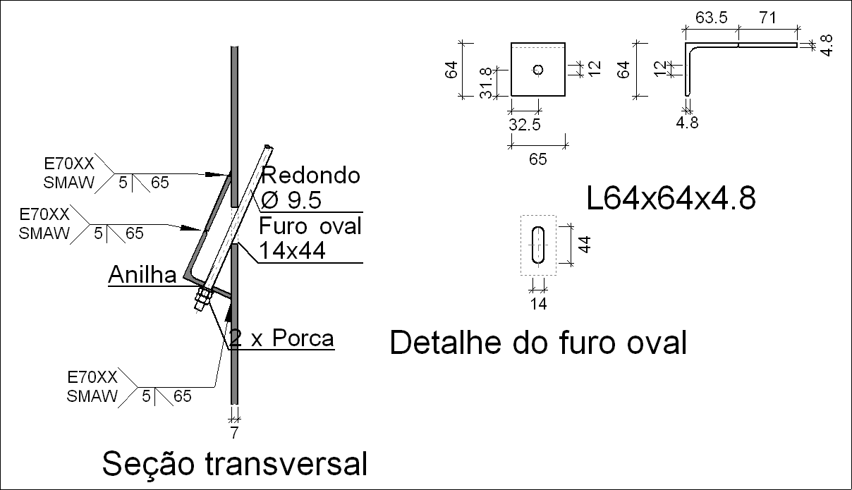

b) Verificação

1) L64x64x4.8 (A-36 250Mpa)

Verificação | Unidades | Desfavorável | Resistente | Aprov. (%)
Esforço cortante da seção transversal | kN | 1.39 | 35.00 | 3.96
Fletor | -- | -- | -- | 49.84

Soldas (ABNT NBR 8800:2008)

Limitações (ABNT NBR 8800, 6.2.6)
Descrição | Tipo | P.S. | t  (mm) | Comprimento |  | Chanfro  (mm)
 |  |  |  | l_{w,min}  (mm) | l_{w}  (mm) | Chanfro  (mm)
Soldas de topo da cantoneira à peça | Em bisel simples | SMAW | 5 | 40 | 65 | 5
P.S.: Procedimento de soldagen.
t: Menor espessura do metal-base.
l_{w}: Comprimento total da solda.

Verificação de cordões de soldadura
Descrição | Perna  (mm) | t  (mm) | l_{w}  (mm) | Eléctrode | Metal - base | Cisalhamento (Metal da solda) |  |  | Tensões (Metal-base) |  |  | Coeficientes de ponderação
 |  |  |  | f_{w}  (N/mm²) | f_{y}  (N/mm²) | Sd  (N/mm²) | Rd  (N/mm²) | Aprov.  (%) | Sd  (N/mm²) | Rd  (N/mm²) | Aprov.  (%) | γ_{a1} | γ_{w1} | γ_{w2}
Soldas de topo da cantoneira à peça | 5 | 5 | 65 | E70XX  (485.0) | 250.0 | 5.2 | 136.4 | 3.82 | 5.2 | 136.4 | 3.82 | 1.10 | 1.25 | --
Sd: Solicitação de cálculo
Rd: Resistente de cálculo
- Tração ou compressão paralelas ao eixo da solda, não precisa ser considerado.

c) Quantit.

Soldas
Classe de resistência | Execução | Tipo | Lado  (mm) | Comprimento de cordões  (mm)
E70XX | Em oficina | De topo em bisel simples | 5 | 195

Cantoneiras
Material | Tipo | Descrição  (mm) | Comprimento  (mm) | Peso  (kg)
A-36 250Mpa | Ancoragens de tirantes | L64x64x4.8 | 65 | 0.30
A-36 250Mpa | Total |  |  | 0.30

Elementos para aparafusamento não normalizados
Tipo | Quantidade | Descrição
Porcas | 2 | T9.5
Anilhas | 1 | A9.5

1.1.5.- Quantit.
Soldas
Classe de resistência | Execução | Tipo | Lado  (mm) | Comprimento de cordões  (mm)
E70XX | Em oficina | De filete | 5 | 138245
E70XX | Em oficina | De filete | 6 | 7140
E70XX | Em oficina | De filete | 7 | 215460
E70XX | Em oficina | De filete | 8 | 11261
E70XX | Em oficina | De filete | 9 | 41832
E70XX | Em oficina | De filete | 10 | 11261
E70XX | Em oficina | De filete | 11 | 5040
E70XX | Em oficina | De topo em bisel simples | 5 | 12480
E70XX | Em oficina | De topo em bisel simples com região não chanfrada ampla | 20 | 14476
E70XX | No local de montagem | De filete | 5 | 39538
E70XX | No local de montagem | De filete | 6 | 7140
E70XX | No local de montagem | De filete | 7 | 4489
E70XX | No local de montagem | De filete | 8 | 9792
E70XX | No local de montagem | De filete | 10 | 27166

Chapas
Material | Tipo | Quantidade | Dimensões  (mm) | Peso  (kg)
A-36 250Mpa | Enrijecedores | 72 | 380x66x14 | 200.27
A-36 250Mpa | Enrijecedores | 72 | 428x90x14 | 304.80
A-36 250Mpa | Chapas | 9 | 165x825x12 | 115.41
A-36 250Mpa | Total |  |  | 620.48

Cantoneiras
Material | Tipo | Descrição  (mm) | Comprimento  (mm) | Peso  (kg)
A-36 250Mpa | Ancoragens de tirantes | L64x64x4.8 | 4160 | 19.15
A-36 250Mpa | Total |  |  | 19.15

Elementos para aparafusamento não normalizados
Tipo | Quantidade | Descrição
Porcas | 128 | T9.5
Anilhas | 64 | A9.5

Placas de base
Material | Elementos | Quantidade | Dimensões  (mm) | Peso  (kg)
A-36 250Mpa | Placa base | 18 | 250x600x30 | 635.85
A-36 250Mpa | Enrijecedores passantes | 36 | 600/466x200/60x9 | 281.35
A-36 250Mpa | Total |  |  | 917.20
CA-50 (nervurado) | Parafusos de ancoragem | 144 | Ø 32 - L = 1282 | 1165.49
CA-50 (nervurado) | Total |  |  | 1165.49

1.1.4.5.- Tipo 5

a) Detalhe

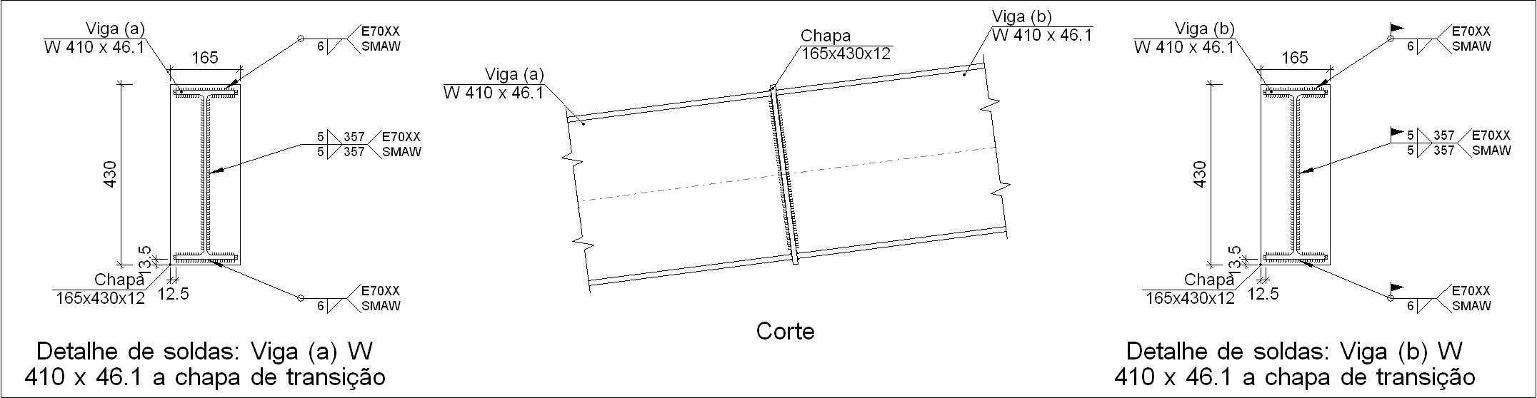

b) Descrição dos componentes da ligação

Perfis
Peça | Descrição | Geometria |  |  |  |  | Aço
Peça | Descrição | Esquema | Altura total  (mm) | Largura da aba  (mm) | Espessura da mesa  (mm) | Espessura da alma  (mm) | Tipo | f_{y}  (kgf/cm²) | f_{u}  (kgf/cm²)
Viga | W 410 x 46.1 |  | 403 | 140 | 11.2 | 7 | A-36 250Mpa | 2548.4 | 4077.5

Elementos complementares
Peça | Geometria |  |  |  | Aço
Peça | Esquema | Largura  (mm) | Altura  (mm) | Espessura  (mm) | Tipo | f_{y}  (kgf/cm²) | f_{u}  (kgf/cm²)
Chapa frontal | 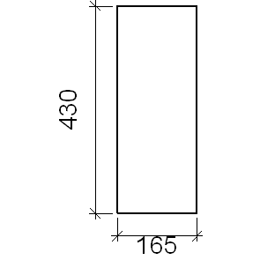 | 165 | 430 | 12 | A-36 250Mpa | 2548.4 | 4077.5

c) Verificação

1) Chapa frontal

Verificação | Unidades | Desfavorável | Resistente | Aprov. (%)
Interacção flexão - esforço transverso | -- | -- | -- | 0.00
Deformação admissível | mRad | -- | 2 | 0.00

2) Viga (a) W 410 x 46.1

Soldas (ABNT NBR 8800:2008)

Limitações (ABNT NBR 8800, 6.2.6)
Descrição | Tipo | P.S. | t  (mm) | Comprimento |  | Perna
 |  |  |  | l_{w,min}  (mm) | l_{w}  (mm) | d_{w,min}  (mm) | d_{w,max}  (mm) | d_{w}  (mm)
Solda da aba superior | De ângulo | SMAW | 11 | 40 | 140 | 5 | 11 | 6
Solda da alma | De ângulo | SMAW | 7 | 40 | 357 | 5 | 7 | 5
Solda da aba inferior | De ângulo | SMAW | 11 | 40 | 140 | 5 | 11 | 6
P.S.: Procedimento de soldagen.
t: Menor espessura do metal-base.
l_{w}: Comprimento total da solda.
d_{w}: Perna da solda.

Verificação de cordões de soldadura
Descrição | Perna  (mm) | t  (mm) | l_{w}  (mm) | Eléctrode | Metal - base | Cisalhamento (Metal da solda) |  |  | Tensões (Metal-base) |  |  | Coeficientes de ponderação
 |  |  |  | f_{w}  (N/mm²) | f_{y}  (N/mm²) | Sd  (N/mm²) | Rd  (N/mm²) | Aprov.  (%) | Sd  (N/mm²) | Rd  (N/mm²) | Aprov.  (%) | γ_{a1} | γ_{w1} | γ_{w2}
Solda da aba superior | 6 | 11 | 140 | E70XX  (485.0) | 250.0 | 181.2 | 215.6 | 84.04 | 128.1 | 136.4 | 93.94 | 1.10 | 1.25 | 1.35
Solda da alma | 5 | 7 | 357 | E70XX  (485.0) | 250.0 | 170.8 | 215.6 | 79.23 | 120.8 | 136.4 | 88.56 | 1.10 | 1.25 | 1.35
Solda da aba inferior | 6 | 11 | 140 | E70XX  (485.0) | 250.0 | 116.1 | 215.6 | 53.86 | 82.1 | 136.4 | 60.20 | 1.10 | 1.25 | 1.35
Sd: Solicitação de cálculo
Rd: Resistente de cálculo
- Tração ou compressão paralelas ao eixo da solda, não precisa ser considerado.

3) Viga (b) W 410 x 46.1

Soldas (ABNT NBR 8800:2008)

Limitações (ABNT NBR 8800, 6.2.6)
Descrição | Tipo | P.S. | t  (mm) | Comprimento |  | Perna
 |  |  |  | l_{w,min}  (mm) | l_{w}  (mm) | d_{w,min}  (mm) | d_{w,max}  (mm) | d_{w}  (mm)
Solda da aba superior | De ângulo | SMAW | 11 | 40 | 140 | 5 | 11 | 6
Solda da alma | De ângulo | SMAW | 7 | 40 | 357 | 5 | 7 | 5
Solda da aba inferior | De ângulo | SMAW | 11 | 40 | 140 | 5 | 11 | 6
P.S.: Procedimento de soldagen.
t: Menor espessura do metal-base.
l_{w}: Comprimento total da solda.
d_{w}: Perna da solda.

Verificação de cordões de soldadura
Descrição | Perna  (mm) | t  (mm) | l_{w}  (mm) | Eléctrode | Metal - base | Cisalhamento (Metal da solda) |  |  | Tensões (Metal-base) |  |  | Coeficientes de ponderação
 |  |  |  | f_{w}  (N/mm²) | f_{y}  (N/mm²) | Sd  (N/mm²) | Rd  (N/mm²) | Aprov.  (%) | Sd  (N/mm²) | Rd  (N/mm²) | Aprov.  (%) | γ_{a1} | γ_{w1} | γ_{w2}
Solda da aba superior | 6 | 11 | 140 | E70XX  (485.0) | 250.0 | 181.2 | 215.6 | 84.04 | 128.1 | 136.4 | 93.94 | 1.10 | 1.25 | 1.35
Solda da alma | 5 | 7 | 357 | E70XX  (485.0) | 250.0 | 170.8 | 215.6 | 79.23 | 120.8 | 136.4 | 88.56 | 1.10 | 1.25 | 1.35
Solda da aba inferior | 6 | 11 | 140 | E70XX  (485.0) | 250.0 | 116.1 | 215.6 | 53.86 | 82.1 | 136.4 | 60.20 | 1.10 | 1.25 | 1.35
Sd: Solicitação de cálculo
Rd: Resistente de cálculo
- Tração ou compressão paralelas ao eixo da solda, não precisa ser considerado.

d) Quantit.

Soldas
Classe de resistência | Execução | Tipo | Lado  (mm) | Comprimento de cordões  (mm)
E70XX | Em oficina | De filete | 5 | 714
E70XX | Em oficina | De filete | 6 | 544
E70XX | No local de montagem | De filete | 5 | 714
E70XX | No local de montagem | De filete | 6 | 544

Chapas
Material | Tipo | Quantidade | Dimensões  (mm) | Peso  (kg)
A-36 250Mpa | Chapas | 1 | 165x430x12 | 6.68
A-36 250Mpa | Total |  |  | 6.68

1.1.5.- Quantit.
Soldas
Classe de resistência | Execução | Tipo | Lado  (mm) | Comprimento de cordões  (mm)
E70XX | Em oficina | De filete | 5 | 129413
E70XX | Em oficina | De filete | 6 | 7434
E70XX | Em oficina | De filete | 7 | 195196
E70XX | Em oficina | De filete | 8 | 10635
E70XX | Em oficina | De filete | 9 | 41832
E70XX | Em oficina | De filete | 10 | 10635
E70XX | Em oficina | De filete | 11 | 4620
E70XX | Em oficina | De topo em bisel simples | 5 | 10920
E70XX | Em oficina | De topo em bisel simples com região não chanfrada ampla | 20 | 14476
E70XX | No local de montagem | De filete | 5 | 38061
E70XX | No local de montagem | De filete | 6 | 7434
E70XX | No local de montagem | De filete | 7 | 4240
E70XX | No local de montagem | De filete | 8 | 9248
E70XX | No local de montagem | De filete | 10 | 27166

Chapas
Material | Tipo | Quantidade | Dimensões  (mm) | Peso  (kg)
A-36 250Mpa | Enrijecedores | 66 | 380x66x14 | 183.58
A-36 250Mpa | Enrijecedores | 68 | 428x90x14 | 287.87
A-36 250Mpa | Chapas | 8 | 165x825x12 | 102.58
A-36 250Mpa | Chapas | 2 | 165x430x12 | 13.37
A-36 250Mpa | Total |  |  | 587.40

Cantoneiras
Material | Tipo | Descrição  (mm) | Comprimento  (mm) | Peso  (kg)
A-36 250Mpa | Ancoragens de tirantes | L64x64x4.8 | 3640 | 16.76
A-36 250Mpa | Total |  |  | 16.76

Elementos para aparafusamento não normalizados
Tipo | Quantidade | Descrição
Porcas | 112 | T9.5
Anilhas | 56 | A9.5

Placas de base
Material | Elementos | Quantidade | Dimensões  (mm) | Peso  (kg)
A-36 250Mpa | Placa base | 18 | 250x600x30 | 635.85
A-36 250Mpa | Enrijecedores passantes | 36 | 600/466x200/60x9 | 281.35
A-36 250Mpa | Total |  |  | 917.20
CA-50 (nervurado) | Parafusos de ancoragem | 144 | Ø 32 - L = 1282 | 1165.49
CA-50 (nervurado) | Total |  |  | 1165.49

  - PROFISSIONAIS RESPONSÁVEIS

___________________________
Felipe N. Fernandes
Engenheiro Civil
CREA-MT 017.100
SAOB / SEDUC-MT

___________________________
Joshua Testoni
Engenheiro Civil
CREA-SC 134578-7
SAOB / SEDUC-MT

___________________________
Renan Paris de Souza
Engenheiro Civil
CREA-MT 100728754-3
SAOB / SEDUC-MT

___________________________
Valter M. Voltolini
Engenheiro Civil
CREA-MT 017.078
SAOB / SEDUC-MT

